
Stratégie nationale
pour les aidants
2024-2034

Améliorer la vie des aidants non rémunérés en Australie

ISBN : 978-1-921647-46-8 (en ligne)
ISBN : 978-1-921647-29-1 (imprimé)

La Stratégie nationale pour les aidants 2024-2034 est placée sous la licence Creative Commons Attribution 4.0 International Licence
URL de la licence : https://creativecommons.org/licenses/by/4.0/legalcode
Merci de bien vouloir attribuer : © Commonwealth d'Australie (Department of Social Services) [2024]
Avertissement :
• Si vous créez un dérivé de ce document, le Ministère des services sociaux demande que l'avertissement suivant soit placé sur votre dérivé : Basé sur les données du Commonwealth d'Australie (Ministère des services sociaux).
• Les demandes de renseignements concernant cette licence ou toute autre utilisation de ce document sont les bienvenues.
Veuillez contacter : Branch Manager, Communication Services Branch, Department of Social Services. Téléphone : 1300 653 227 Courriel communication@dss.gov.au
Avertissement identifiant d'autres contenus ou d'autres droits dans cette publication :
• Armoiries du Commonwealth australien - pas sous licence Creative Commons,
voir https://www.pmc.gov.au/honours-and-symbols/commonwealth-coat-arms
• Certaines images et photographies (identifiées comme telles) - ne sont pas sous licence Creative Commons.



Reconnaissance des peuples aborigènes
et insulaires du détroit de Torres
Le gouvernement australien reconnaît les peuples aborigènes et insulaires du détroit de Torres dans toute l'Australie et leur lien permanent avec la terre, l'eau, leur culture et leur communauté. Nous rendons hommage à leurs Anciens d'hier et d'aujourd'hui.

Avertissement sur  le contenu | Les lecteurs aborigènes et insulaires du détroit de Torres sont informés que ce document peut contenir des images de personnes décédées.

Aide et soutien
Ce document contient des informations qui peuvent se révéler dérangeantes pour les lecteurs. Il contient des informations sur l'expérience des aidants australiens et les défis auxquels ils sont confrontés. Si vous avez besoin de soutien pour gérer des sentiments douloureux après avoir lu ce document, il existe des services gratuits pour vous aider.
Carer Gateway (Service de soutien aux aidants)
• Appelez le 1800 422 737, du lundi au vendredi, de 8h à 17h, pour obtenir de l'aide et des services.
• Rendez-vous sur le site Carer Gateway.
Beyond Blue Support Service
• Téléphone 1300 224 636, 24 heures sur 24, 7 jours sur 7 ou chat en ligne de 15 heures à 12 heures AEST, 7 jours sur 7 ou rendez-vous sur le site Beyond Blue.
Lifeline Crisis Support
• Ce service vous apporte un soutien si vous vous sentez submergé(e), si vous avez du mal à faire face à la situation ou si vous pensez au suicide.
• Parlez à une personne chargée de l'aide d'urgence par téléphone au 13 11 14, 24 heures sur 24, 7 jours sur 7.
• Envoyez un SMS au 0477 13 11 14 ou utilisez le service de discussion en ligne pour obtenir de l'aide, 24 heures sur 24 et 7 jours sur 7. Ou rendez-vous sur le site Lifeline Crisis Support.
1800RESPECT
• Pour obtenir de l'aide si vous êtes victime d'une agression sexuelle ou de violences ou de maltraitances conjugales
ou familiales.
• Téléphonez au 1800 737 732, 24 heures sur 24, 7 jours sur 7, discussion en ligne 24 heures sur 24, 7 jours sur 7 ou rendez-vous sur 1800RESPECT.
13YARN
• Service offrant un soutien culturellement sûr aux membres des Premières Nations en cas de crise. Appelez le 13 92 76,
24 heures sur 24, 7 jours sur 7 ou rendez-vous sur 13YARN.
QLife
• QLife offre un soutien anonyme et gratuit aux personnes LGBTQIA+ en Australie.
• Appelez le 1800 184 527, ouvert de 15h à minuit, tous les jours ou rendez-vous sur QLife - Support and Referrals.
Open Arms Veterans and Family Counselling (Soutien psychologique aux anciens combattants et à leurs familles)
• En tant qu'aidant d'un ancien combattant, ou en tant qu'ancien combattant jouant un rôle d'aidant, vous pouvez contacter Open Arms pour savoir quel soutien et quels services sont disponibles pour vous ou pour vos proches.
• Appelez le 1800 011 046 ou rendez-vous sur Open Arms - Veterans & Families Counselling.
eheadspace
• eheadspace est un service national de soutien en ligne et par téléphone pour les jeunes de 12 à 25 ans. Disponible tous les jours de 9h à 1h AEST.
• Appelez le 1800 650 890 ou rendez-vous sur Online & phone support | headspace.

Déclaration des aidants australiens

À travers l'Australie :
Nous reconnaissons que le soin envers les autres est une notion fondamentale de la vie : c'est l'essence même des échanges qui nous lient.
Nous honorons ses nombreuses formes, ancrées dans les systèmes de parenté et d'appartenance à la terre des Aborigènes et des insulaires du détroit de Torres et enrichies par des populations d'origines et de perspectives diverses.
Être aidant, c'est être un conjoint, un membre de la famille, un voisin, un camarade. Parfois, nous ne nous considérons pas comme des aidants. C'est simplement quelque chose que nous faisons.
Que ce soit par amour, par tradition ou par nécessité, nos contributions sont essentielles à la vie quotidienne.
• • •
Grâce à leur ingéniosité et à leur résilience, les aidants permettent à l'Australie de continuer à aller de l'avant.
Pour que nous puissions nous-mêmes continuer à avancer, nous devons être reconnus et soutenus en tant qu'individus, avec nos propres besoins, répondant aux besoins des autres.
Cela signifie en particulier:
– les jeunes aidants qui, par peur ou par gêne, cachent le fait qu'ils prennent soin de membres de leur famille et d'autres personnes.
– des aidants de toute une vie qui vieillissent dans l'angoisse, en se demandant qui veillera sur leurs proches.
– des aidants, coincés entre deux générations, qui renoncent souvent à une relation de couple, à des rémunérations et à un plus grand bien-être.
Ces difficultés ne sont pas le fait des aidants, mais de la nation.
• • •
Lorsque nos responsabilités sont partagées, notre détermination et nos communautés se consolident.
Nous cherchons à obtenir la reconnaissance, le soutien et le respect de la nation pour l'impact qu'ont les activités de soins, sous toutes leurs formes, sur nos existences.
Nous cherchons à établir des partenariats avec les personnes dont nous nous occupons et avec les organisations qui les soutiennent et qui nous soutiennent aussi. Nous faisons cette déclaration en nous appuyant sur notre force :
nous apprécions les défis et les gratifications liés à nos activités de soin ; nous savons que la demande pour les services que nous rendons est en hausse ; nous sommes convaincus que lorsque les Australiens prennent soin les uns des autres, c'est nous tous qui nous épanouissons.

Note explicative
La déclaration des aidants australiens ci-dessus a été élaborée par un groupe de travail d'aidants spécialisé, composé de membres du comité consultatif de la Stratégie nationale pour les aidants, sous la direction de Lachlan Rowe. L'auteur et universitaire
Kim Huynh a été chargé de la rédiger. Des contributions précieuses ont été reçues de la part d'aidants, des personnes dont ils s'occupent, d'artistes, d'universitaires, d'organisations compétentes et de membres la population générale.

Guide du lecteur
Ce document présente la Stratégie en cinq parties :
Vision
Principes
Objectifs
Domaines d'intervention prioritaires
Prochaines étapes
Ces cinq parties donnent le cadre de ce que la Stratégie vise à réaliser et les raisons qui l'ont motivée.
La Stratégie sera mise en œuvre au moyen de plans d’action et évaluée par rapport à un référentiel de résultats escomptés. La méthode choisie pour élaborer ces plans d'action et ce référentiel de résultats escomptés est décrite dans la section "Prochaines étapes".
Tout au long de la Stratégie, vous trouverez des études de cas d'aidants en situation réelle et des citations d'aidants recueillies au cours du processus de consultation de la Stratégie.
Pour vous aider à comprendre les fondements et l'élaboration de la Stratégie et la manière dont les aidants ont été consultés, vous trouverez des documents explicatifs dans les annexes.
En outre, vous pouvez prendre connaissance des rapports de consultation des aidants et d’un autre rapport sur les données probantes utilisé pour élaborer la Stratégie à l’adresse suivante : National Carer Strategy (dss.gov.au) et National Carer Strategy | engage.dss.gov.au.

Un petit guide sur la terminologie utilisée
Dans ce document, les termes "aidant" et "aidant non rémunéré" sont utilisés tels qu'ils sont définis dans la loi de 2010 sur la reconnaissance des aidants (Carer Recognition Act 2010). Il s'agit d'un terme générique désignant les personnes qui prennent soin d'autrui, qui apportent un soutien et une assistance non rémunérés à une personne en situation de handicap ou souffrant d'un problème de santé, d'une maladie mentale ou d'une perte d'autonomie due
à l'âge. Les aidants qui bénéficient d'une aide financière telle que l'allocation pour aidant (Carer Payment) et/ou de l'indemnité pour aidant (Carer Allowance) sont inclus dans cette définition. Remarque : les termes "aidant" et "aidant non rémunéré" peuvent ne pas être reconnus, acceptés ou validés par certaines personnes, notamment par les membres des Premières Nations et les personnes issues de communautés culturellement et linguistiquement
diverses (CALD).
Les aidants professionnels et les travailleurs sociaux rémunérés sont ceux qui fournissent des soins, un soutien et une assistance en tant que service rémunéré, dans le cadre d'un accord de bénévolat ou d'une formation ou d'un enseignement pour services de soins rémunérés. Ces dispositifs de soins professionnels n'entrent pas dans le champ d'application de la présente Stratégie. De plus amples informations sur le soutien apporté par le gouvernement australien au secteur des soins professionnels sont disponibles ici : Care and support economy - state of play | PM&C (pmc.gov.au).

Veuillez noter que les personnes qui s'occupent au quotidien d'enfants, qu'il s'agisse de parents ou non, de membres de la famille élargie, de grands-parents ou de familles d'accueil (lorsque les enfants n'ont pas besoin d'un soutien supplémentaire en raison d'un handicap, d'une maladie ou d'un trouble mental) ne sont pas visées par cette Stratégie. Un soutien personnalisé pour cette catégorie d'aidants peut être obtenu en contactant le Grandparent, Foster, and Kinship Carer Adviser (Conseiller pour les grands-parents, les familles d'accueil et les familles élargies) au sein du Ministère des services sociaux en appelant le 1800 245 965. D'autres ressources pertinentes sont disponibles sur le site Internet du Ministère des services sociaux.

Avant-propos de la ministre
Chaque jour, trois millions d'Australiens prennent soin d'une personne de leur entourage, qu'il s'agisse d'un membre de la famille, d'un voisin ou d'un ami. Ils ne le font pas pour l'argent, mais par amour, par gentillesse - ou parfois par nécessité et obligation.
Les aidants non rémunérés apportent une contribution essentielle non seulement à la vie des personnes dont ils prennent soin, mais aussi à la société australienne dans son ensemble.
Nous savons cependant que, trop souvent, les contributions des aidants non rémunérés sont négligées,
sous-appréciées ou tout simplement incomprises.
Le gouvernement dirigé par Mr Albanese veut faire en sorte que cette situation change et que les aidants soient reconnus, valorisés et confortés à la fois dans leur rôle d'aidant et dans leur propre vie.
Pour contribuer à cet effort, je suis fière, en tant que ministre des services sociaux, de présenter la Stratégie nationale pour les aidants pour la période 2024-2034.
Cette Stratégie a été élaborée en collaboration avec des aidants et fournit une vision et des bases pour que les aidants soient soutenus dans tous les aspects de leur vie en Australie.
L'expérience vécue par les aidants est au cœur de cette Stratégie. Des centaines d'aidants ont fait part de leur expérience personnelle dans le cadre de l'élaboration de la Stratégie, décrivant en détail les demandes de leur rôle en tant qu'aidant : l'amour, l'anxiété et les sacrifices.
Je remercie tous les aidants qui ont donné de leur temps précieux pour nous parler des défis qu'ils rencontrent et de leurs expériences, afin de nous permettre d'améliorer les soutiens apportés aux aidants non rémunérés.
Les aidants nous ont fait part de la nécessité d'améliorer la coordination entre les services actuellement fournis par le gouvernement fédéral et ceux fournis par les États et territoires et de mieux cibler ces services pour que l'aide nécessaire soit apportée au bon moment et au bon endroit.
Nous avons entendu leurs difficultés à concilier leur rôle d'aidant avec d'autres aspects de leur vie, tels que le travail ou les études. La flexibilité sur le lieu de travail et la manière dont les aides financières, telles que l'allocation pour les aidants (Carer Payment) sont structurées pour les aidants, peuvent faire une grande différence.
La présente Stratégie offre l'occasion de continuer le travail déjà entrepris. Il fournira un cadre pour la co-conception, l'élaboration et la mise en œuvre d'une série d'actions au cours des dix prochaines années.
La Stratégie définit les domaines prioritaires dans lesquels nous allons concentrer nos efforts et obtenir des résultats positifs pour les aidants. Elle fera progresser et favorisera des changements positifs afin de garantir que les aidants bénéficient du soutien adéquat au bon moment et qu'ils puissent ainsi mieux concilier leur rôle d'aidant avec tous les autres aspects de leur vie.
Enfin, la Stratégie insiste sur le fait que le bien-être des aidants est tout aussi important que celui des personnes dont ils prennent soin. Leur contribution est incommensurable et le fait de les aider à préserver leur santé, leur bien-être et leur capacité à participer à tous les aspects de la vie de leur communauté mérite notre attention et notre soutien.
Pour citer la Déclaration des aidants australiens, élaborée dans le cadre de cette Stratégie : "lorsque les Australiens prennent soin les uns des autres, c'est nous tous qui nous épanouissons".

L'Honorable Amanda Rishworth MP
Ministre des services sociaux
Sommaire
Déclaration des aidants australiens 5
Guide du lecteur 6
Un petit guide sur la terminologie utilisée 6
Avant-propos de la ministre 7
Introduction 9
Qui sont les aidants et pourquoi sont-ils importants ? 10
Que fait un aidant ? 13
Qu'est-ce qu'une relation de soin ? 13
Pourquoi la reconnaissance des aidants est-elle importante ? 14
Les aidants sont des personnes aux profils diversifiés 16
Pourquoi avons-nous besoin d'une Stratégie ? 20
Ce que nous avons appris 21
Qui sera chargé de la mise en œuvre de la Stratégie ? 24
La Stratégie nationale pour les aidants en une page 26
Vision 27
Principes 29
Objectifs 30
Domaines d'intervention prioritaires 31
Prochaines étapes 39
Actions 39
Suivi, données et évaluation 39
APERÇU : Diversité des aidants 40
Annexes 49
Annexe 1 : Résumé des données probantes recueillies 49
Annexe 2 : Glossaire 50
Annexe 3 : Références 53

Introduction
En Australie, trois millions d'aidants non rémunérés apportent chaque jour un soutien vital aux membres de leur famille, à leurs amis et à leurs proches.
Il est important de reconnaître le rôle essentiel que jouent les aidants dans la société et la contribution essentielle qu'ils apportent à la vie des personnes dont ils prennent soin.
La Stratégie nationale pour les aidants (la Stratégie) définit l'orientation et le cap à suivre pour collectivement apporter des changements positifs dans la vie des aidants.
Dans cette Stratégie la vision de l'avenir pour les aidants se présente de la manière suivante :
Une communauté australienne dans laquelle tous les aidants sont reconnus, valorisés et accompagnés du soutien dont ils ont besoin pour participer pleinement à la société et remplir leur rôle d'aidant.
La Stratégie reconnaît et respecte tous les aidants. L'activité de soin n'est souvent pas un choix et peut représenter une charge lourde, en particulier pour les jeunes aidants. La Stratégie a été élaborée sur la base d'éléments probants et permettra d'améliorer la prise de décision en matière de politiques et de programmes concernant les aidants. Cette Stratégie explique quelles seront les priorités du gouvernement australien en matière de soutien aux aidants et à leur bien-être.

Stratégie nationale pour les aidants 9

À l'âge de 9 ans, Layla est devenue une jeune aidante pour sa mère qui souffre de multiples pathologies. Aujourd'hui âgée de 17 ans, Layla continue de faire preuve de courage pour relever les défis en défendant ardemment la cause des jeunes aidants :
Je veux vraiment que les gens sachent ce qu'est une jeune aidante, au lieu de voir une suite de mots et de me dire "ce n'est pas ce que je suis". Je veux que la définition soit largement reconnue".
- Layla, jeune aidante

Qui sont les aidants et pourquoi sont-ils importants ?
Stratégie nationale pour les aidants 10
Les trois millions d'aidants non rémunérés d'Australie jouent un rôle essentiel dans la société, apportant des bienfaits significatifs, sur les plans social et économique, aux individus, à leurs familles et à l'ensemble de la société. Ils jouent un rôle essentiel dans les systèmes de santé et d'aide sociale du pays, en apportant des contributions cruciales et méconnues.
On ne saurait trop insister sur l'importance du rôle des aidants. Les aidants font d'importants sacrifices personnels, renonçant à leur carrière, à leur vie sociale, à leur éducation et à leur sécurité financière pour s'occuper d'autrui.
Et cela a souvent un impact sur leur bien-être mental et physique.
Leurs efforts permettent d'alléger la pression sur les systèmes officiels de santé et de soins aux personnes âgées, tout en améliorant la qualité de vie et l'indépendance des personnes dont ils prennent soin. En outre, les compétences qu'ils développent sont transférables sur le marché du travail, ce qui souligne encore plus la valeur économique de leur contribution.
Toutefois, avec le vieillissement de la population australienne, le nombre d'Australiens fournissant des soins non rémunérés devrait augmenter considérablement, ce qui souligne la nécessité d'une approche globale visant à reconnaître et à soutenir leurs efforts. En reconnaissant, en faisant connaître et en valorisant le rôle des aidants, l'Australie investit dans bien plus que des individus - elle renforce la résilience et la viabilité de l'ensemble du système de santé.

54 % des aidants sont des femmes
1,2 million d'aidants primaires (ceux qui fournissent le plus de soin)
758 000 sont âgés de 65 ans et plus
391 300 ont moins de 25 ans
76 600 aidants appartiennent aux Premières Nations
2 aidants sur 5 sont eux-mêmes en situation de handicap
3 millions d'aidants en Australie
En 2019, Deloitte Access Economics a estimé la contribution des soins non rémunérés. Ces estimations sont présentées dans le rapport Value of Informal Care in 2020 (Valeur des soins informels en 2020).

1/3 DES AIDANTS PRIMAIRES
consacrent plus de 40 heures non rémunérées par semaine à prendre soin d'une autre personne
consacrent plus de 20 heures non rémunérées par semaine à prendre soin d'une autre personne
1/2 DES AIDANTS PRIMAIRES
77,9
milliards de dollars
EN 2020, LE COÛT DE REMPLACEMENT DU SOIN NON RÉMUNÉRÉ S'ÉLEVAIT À
Le rapport révèle également que la demande de soin non-professionnel devrait augmenter de 23 % d’ici à 2030 alors que l’offre d’aidants non rémunérés ne devrait croître que d’environ 17 % au cours de la même période.
Un aidant est une personne qui fournit des soins non rémunérés à une personne nécessitant une aide supplémentaire. Il peut s'agir d'un conjoint, d'un membre de la famille, d'un ami ou d'un voisin. La plupart des aidants sont des femmes. Les aidants sont issus de toutes les couches de la société, y compris des jeunes et même des enfants.
Les personnes deviennent des aidants de différentes manières. Parfois, ils commencent à assister quelqu'un de façon ponctuelle et leur rôle s'accroît au fil du temps. D'autres ont un enfant né avec un handicap qui a besoin d'un soutien spécifique. Parfois, cela survient soudainement, à la suite d'un accident ou d'une maladie. Les aidants peuvent être de tout âge. Tout le monde peut devenir aidant à tout moment.
L'enquête sur le handicap, le vieillissement et les aidants (SDAC) Survey of Disability, Ageing and Carers (SDAC),
décrit les aidants en fonction du niveau de soutien qu'ils apportent :
• Les aidants primaires sont classés comme des personnes âgées de 15 ans et plus qui fournissent l'aide non professionnelle la plus importante pour les activités essentielles que sont la mobilité, les soins personnels et la communication. Leur vie est souvent fortement transformée par leur rôle d'aidant.
• Les aidants secondaires sont classés comme des personnes âgées de 15 ans et plus qui prennent soin d'une personne en les aidant dans une au moins des activités principales, pendant au moins une heure par semaine, mais qui ne fournissent pas la majorité des soins (c'est-à-dire qu'ils ne sont pas l'aidant principal).
• Les autres aidants sont les personnes de tout âge qui fournissent d'autres soins non professionnels (c'est-à-dire qu'ils ne sont ni l'aidant primaire ni l'aidant secondaire).
La SDAC a constaté qu'en 2022, parmi les aidants primaires vivant dans des ménages :

3,4 % ont décrit leur orientation sexuelle comme étant gay ou lesbienne, bisexuel ou ont utilisé un terme différent comme asexuel, pansexuel ou queer (LGBTQIA+)
12,7 % parlaient chez eux principalement une langue autre que l'anglais
24,2 % vivaient dans une zone très défavorisée sur le plan socio-économique (ABS, 2022)
29,9 % sont nés à l'étranger

Que fait un aidant ?
Les aidants constituent une partie essentielle et importante de la communauté australienne - ils apportent un soutien aux personnes dont ils prennent soin, ils défendent leurs intérêts et renforcent leur autonomie.
Prendre soin d'une personne signifie souvent l'aider dans ses activités quotidiennes. En général, il s'agit de fournir des soins physiques et personnels tels que la douche, l'habillage, l'élimination et la propreté, l'alimentation et l'aide à la mobilité en particulier le levage et le transport. Il peut également s'agir d'aider les bénéficiaires de soins à gérer leurs affaires, par exemple en organisant des rendez-vous et des activités sociales et en les aidant à s'y rendre, en les aidant à effectuer des opérations bancaires et financières et en gérant des événements inattendus et des situations d'urgence. Il peut également s'agir de tâches telles que le traitement de plaies ou la gestion des médicaments. Il est à souligner qu'il s'agit souvent d'apporter un soutien vital sur le plan émotionnel et social.
Les aidants apportent un soutien complémentaire aux services d'aide payants de que souvent ils remplacent. Ils sont souvent impliqués dans l'obtention, la coordination et la supervision de la fourniture de ces services payants.
Les aidants détiennent souvent une mémoire et des connaissances importantes sur les circonstances et les expériences des personnes dont ils prennent soin, des informations qui peuvent être précieuses pour ceux qui fournissent ces aides payantes. Dans de nombreux cas, la contribution des aidants à la transmission de ces informations peut être vitale pour garantir des soins de santé, un traitement et un soutien appropriés.
Assumer un rôle d'aidant est un engagement important et lourd de conséquences, souvent pris dans le contexte d'options alternatives limitées.

Qu'est-ce qu'une relation de soin ?
Chaque situation de soins est unique. Les relations de soins peuvent être de longue durée - comme la prise en charge d'une personne en situation de handicap intellectuel ou physique ou souffrant d'une maladie mentale chronique;
ou de courte durée comme la prise en charge d'une personne malade ou blessée ou nécessitant un accompagnement de fin de vie. Les relations de soins peuvent également être épisodiques, par exemple lorsqu'il s'agit de prendre soin d'une personne souffrant de symptômes douloureux sporadiques liés à une maladie chronique ou de dégradations de leur santé mentale.
Les bénéficiaires des soins peuvent être des personnes en situation de handicap, des personnes atteintes d'une maladie chronique ou d'une maladie en phase terminale, des personnes vieillissantes ou des personnes souffrant de troubles mentaux, y compris de dépendance à l'alcool ou à d'autres substances.
Les relations de soins varient en fonction des besoins de la (des) personne(s) concernée(s), des besoins individuels de l'aidant et de l'évolution de sa situation. Il peut y avoir plusieurs relations de soin contribuant au soutien d'une seule personne. Les membres de la famille peuvent fournir différents types d'aide ou partager la responsabilité du bien-être de la personne dont ils prennent soin. Dans d'autres cas, il peut s'agir d'un seul aidant qui assume ce rôle.
Selon la SDAC, en 2022, les trois raisons les plus fréquemment invoquées par les aidants primaires pour expliquer leur rôle d'aidant sont les suivantes :

un sentiment d'appartenance à une famille responsabilité
(64,7%)
Obligation affective
(47,4%)
la capacité de dispenser des soins de meilleure qualité que n'importe qui d'autre
(46,0%)
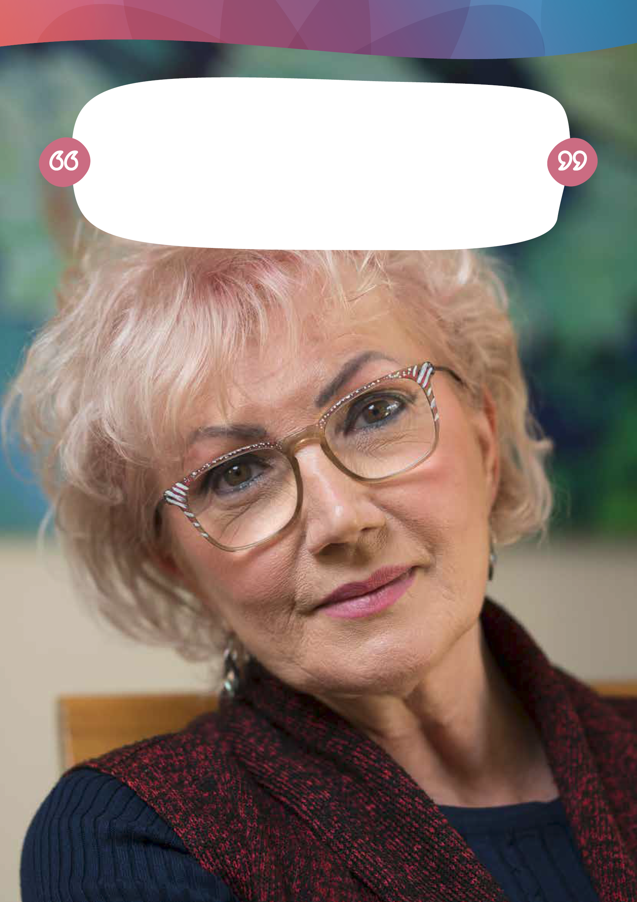
Mariana est une aidante issue de la diversité culturelle et linguistique (CALD) qui prend soin de son mari atteint de sclérose en plaques. Elle a commencé à lui prodiguer des soins il y a 20 ans :
"Je ne vois pas comment je n'aurais pas pu être son aidante," explique Mariana. "Qu'aurais-je pu faire d'autre ? Vous avez un enfant.
Vous avez un mari; et je l'aimais tant. Je ne me suis pas demandé, "Est-ce que je suis une aidante?". J'étais l'épouse, j'étais la mère, je l'étais tout simplement." - Mariana, aidante CALD, âgée de plus de 65 ans

Pourquoi la reconnaissance des aidants est-elle importante ?
Stratégie nationale pour les aidants 14
La soin aux personnes dépendantes peut être une responsabilité très gratifiante mais aussi exigeante.
Elle passe souvent inaperçue et n'est pas reconnue. Ce soin apporté à autrui peut réduire le temps consacré à d'autres aspects de la vie des aidants. C'est un rôle qui exige souvent que les aidants apprennent de nouvelles informations sur le diagnostic ou la maladie de la personne dont ils prennent soin et qu'ils acquièrent de nouvelles compétences et connaissances leur permettant d'apporter le soutien le plus éclairé possible à la personne dont ils prennent soin.
Le soin à autrui nécessite dévouement et constance.

"Parfois, en tant qu'aidante, vous finissez par abandonner vos propres ambitions, votre emploi, vos revenus, votre sécurité financière, vos relations et votre capacité à choisir ce qui est bon pour vous, car vos décisions auront un impact sur votre enfant et ses frères et sœurs pour toujours." - Kerrie, aidante principale d'un enfant handicapé
Le fait d'assumer un rôle d'aidant a un impact sur la qualité de vie et la liberté de choix des aidants. Pour certaines personnes, cela peut signifier l'abandon d'autres activités ou d'autres responsabilités, en particulier des possibilités de travail ou d'études, ce qui peut avoir un impact significatif sur la vie de ces aidants, sur les plans physique, psychologique et financier. Il peut également s'agir de s'adapter à effectuer des tâches domestiques, d'aider une personne à gérer ses besoins en matière de soin et d'assistance et d'assumer des responsabilités qu'elles n'avaient pas l'habitude d'assumer auparavant. Pour certains aidants, il peut alors devenir difficile de satisfaire à leurs propres besoins et de préserver leur propre bien-être. Les responsabilités du soin à autrui peuvent avoir un impact sur l'ensemble de la famille, en particulier sur les relations conjugales, et engendrer des frustrations pour d'autres membres de la famille, tels que les frères et sœurs et les conjoints. Pour les jeunes aidants, l'impact potentiel sur leurs perspectives à long terme doit faire l'objet d'une attention particulière.


Je joue un rôle d'aidant depuis 20 ans, mais je ne me rendais pas compte que j'étais en fait un aidant parce que je me voyais simplement comme un fils ou un mari. Ce n'est que lorsqu'un médecin m'a pris à part dans un hôpital et m'a demandé "Comment vous-même vous portez vous?" que j'ai commencé à m'identifier en tant qu'"aidant", ce qui m'a permis du trouver du soutien, une éducation et une communauté. - Aidant anonyme
La contribution économique des aidants est importante et permet le bon fonctionnement des systèmes de santé et de soins aux personnes âgées. En outre, les compétences que les aidants acquièrent en prenant soin d'autrui sont précieuses et sont transférables sur le marché du travail.

Les aidants sont des personnes aux profils diversifiés
Les aidants reflètent la diversité de nos communautés, ils peuvent avoir presque n'importe quel âge, Ils présentent une diversité de genres, vivent dans des lieux divers et sont issus de groupes culturels et socio-économiques variés. Ils comprennent des membres des Premières Nations, des aidants issus de communautés culturellement et linguistiquement diverses, en particulier des aidants multiculturels, immigrés, de différentes origines raciales et ethniques ainsi que des réfugiés, des aidants vivant dans des régions rurales et isolées, des aidants donnant des soins à des anciens combattants, des aidants s'identifiant comme appartenant aux communautés LGBTQIA+, des jeunes aidants (moins de 25 ans) et des aidants âgés (65 ans et plus), des aidants neurodivergents et des aidants en situation de handicap.
L'Australian Institute of Family Studies (AIFS, 2024) a constaté que les aidants des Premières Nations, des communautés culturellement et linguistiquement diverses et des communautés LGBTQIA+ sont particulièrement sous-estimés et sous-identifiés dans les collectes de données.
Certaines personnes qui fournissent un soin à autrui ne s'identifient pas toujours comme des aidants. Ces aidants « invisibles »
ne connaissent peut-être pas l'existence de services d'aide dont ils pourraient profiter ou ne cherchent pas à en bénéficier.
L'AIFS note que "les données existantes sur les prestations de soins peuvent sous-estimer de manière significative le nombre
des aidants".
Il existe également un manque de données concernant les personnes qui prennent soin de personnes affectées par un traumatisme, telles que les anciens combattants, les réfugiés et les premiers intervenants (par exemple, les policiers ou le personnel paramédical).
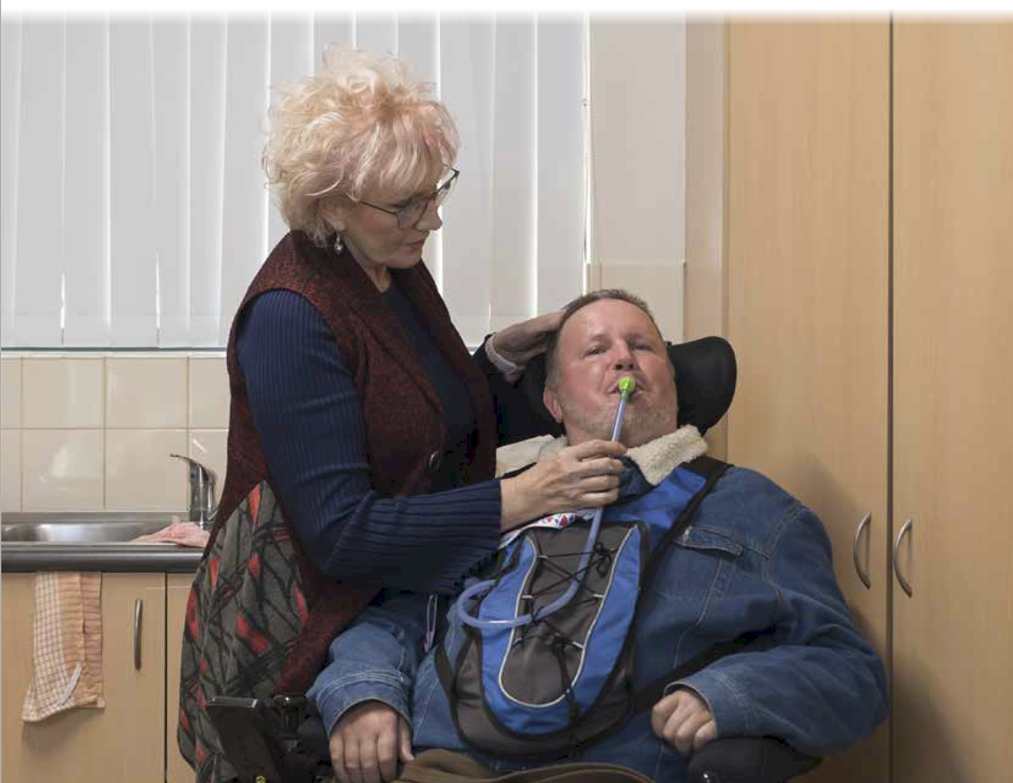
Les aidants peuvent ne pas s'identifier comme tels pour toute une série de raisons, notamment des obligations d'ordre culturel ou une stigmatisation réelle ou perçue attachée à leur rôle d'aidant ou à la personne dont ils prennent soin, ou parce qu'ils estiment que le mot ne décrit pas correctement la relation qui les lie à cette personne .
Stratégie nationale pour les aidants 16
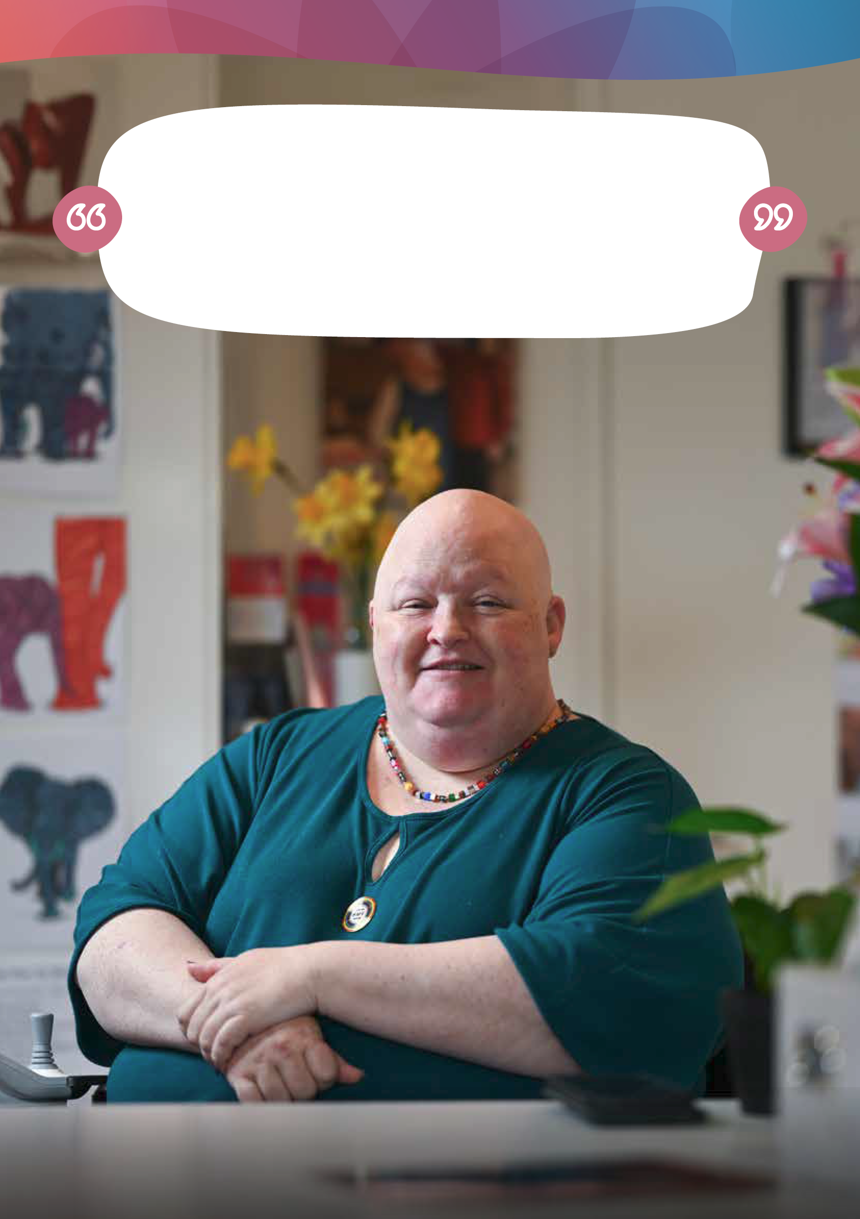
Nicci est devenue aidante dans sa jeunesse et l'est restée tout au long de sa vie d'adulte. Elle a elle-même besoin de soins. Elle prend soin actuellement de son père âgé, d'une compagne en soins palliatifs, d'un partenaire neurodivergent et de son fils adulte autiste. Elle est membre de la communauté LGBTQIA+.
"Vous continuez à aller de l'avant tout simplement", explique Nicci. "Parce qu'il le faut. Et pour certaines personnes cela peut être très lourd à porter".
- Nicci, LGBTQIA+, aidante en situation de handicap
Stratégie nationale pour les aidants 17
Intersectionnalité des aidants
L'intersectionnalité des aidants doit être reconnue. Les obstacles, les défis et les discriminations auxquels sont confrontés les aidants sont encore plus importants pour ceux dont les identités, telles que l'ethnicité, la culture,
la religion, l'âge, l'orientation sexuelle, l'identité de genre, le handicap, la neurodivergence et le statut socio-économique, se superposent.

ETHNICITÉ
CULTURE
LANGUE
ORIGINE ETHNIQUE
AGE
NEURODI-VERGENCE
HANDICAP
RELIGION
IDENTITÉ SEXUELLE
GENRE
STATUT SOCIO- ÉCONO- MIQUE
RÔLE D'AIDANT
Bien que chaque groupe recouvre une riche mosaïque d'identités et d'expériences, il est essentiel de reconnaître que de nombreux individus peuvent appartenir à plusieurs communautés différentes et qu'ils doivent ainsi faire face à des défis uniques qui découlent de l'intersection de leurs multiples identités. Cette exploration permet non seulement d'approfondir notre compréhension de leurs parcours croisés, mais aussi de mettre en lumière l'importance vitale de l'inclusion dans l'expérience des aidants.
En conséquence, il est essentiel d'adopter une approche intersectionnelle dans la conception des politiques et des services. Il s'agit notamment d'élaborer des ressources inclusives en collaborant avec toutes les communautés pour faire en sorte que les différents aidants se sentent confortés dans tous les aspects de leur identité. Les Stratégies visant à reconnaître et à inclure les aidants issus de la diversité doivent être promues publiquement et être largement disponibles, afin d'aider tous les aidants à avoir la certitude qu'ils peuvent accéder à des aides psychologiquement sûres, tenant compte des traumatismes et personnalisées en fonction des besoins de l'aidant.

Nous examinons plus en détail les expériences et les défis des aidants sur le site
Snapshot : Diversity of Carers.

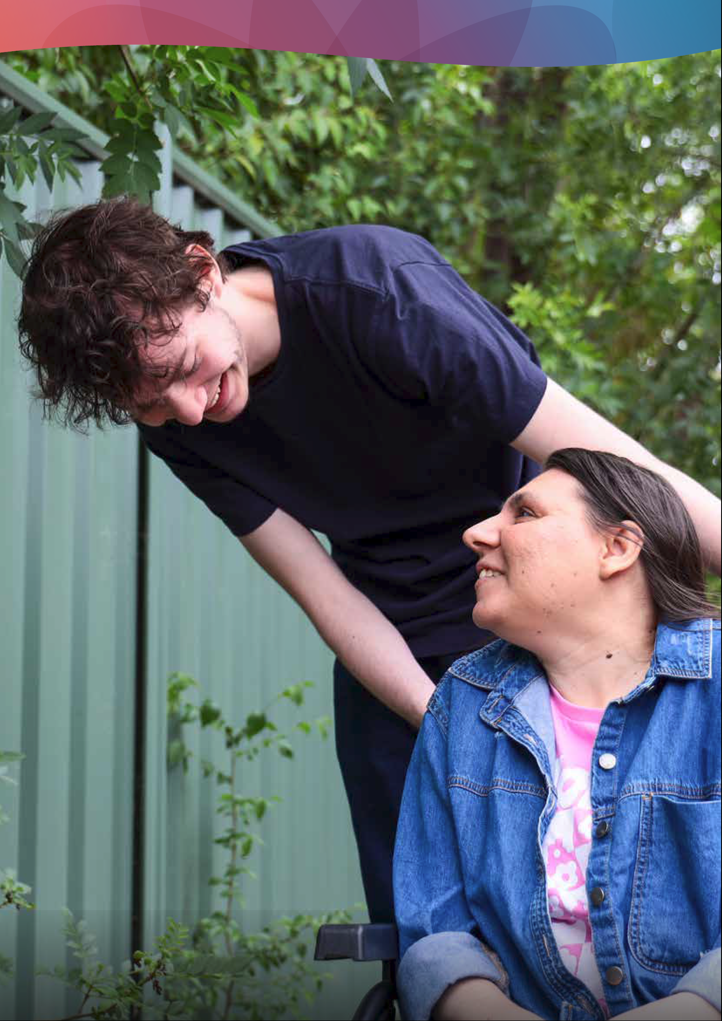
Stratégie nationale pour les aidants 19

Pourquoi avons-nous besoin d'une Stratégie ?
L'Australie soutient les personnes qui ont besoin d'être pris en charge par le biais de systèmes d'aide bénéficiant d'un financement substantiel, tels que la sécurité sociale, les soins aux personnes âgées, le régime national d'assurance invalidité (NDIS), le système de santé et l'aide aux anciens combattants. En tant que société, nous devons reconnaître que les aidants ont des besoins et des aspirations qui leur sont propres et qui nécessitent également notre soutien.
Le soin est un élément important et naturel de notre vie. La contribution des aidants non rémunérés renforce la qualité et l'efficacité de ces systèmes de prestations et apporte le soutien supplémentaire nécessaire lorsque les aides publiques ne suffisent pas à répondre aux besoins d'une personne. Cela permet aux membres de notre communauté qui ont besoin d'aide de vivre mieux et d'améliorer leur bien-être.
Ce que les aidants nous ont dit :
• Le fait que la collectivité soit peu sensibilisée à la question des aidants et à ce que constitue le soin non rémunéré (notamment parmi les professionnels de santé et les professions paramédicales) contribue à un manque d'identification de la part de la population et à un faible niveau d'auto-identification de la part des aidants eux-mêmes, ce qui peut entraîner des retards dans l'accès aux aides disponibles ou à des demandes d'aide en dernier ressort quand une crise survient.
• Les aides et les services aux aidants peuvent être difficiles d'accès et ne pas être utiles ou adaptés à
l'objectif visé.
• Le rôle que jouent les aidants a un impact sur leur santé, leur sécurité et leur situation financière. Leur bien-être physique et mental peut se détériorer, pour certains aidants, jusqu'à l'épuisement.
• Les aidants qui sont parents d'un enfant ou d'un adulte ayant d'une aide spécifique ont indiqué que les conséquences de leur rôle d'aidant durent souvent toute la vie.
• Certains jeunes aidants fournissent des niveaux de soin excessifs, ce qui a un impact sur leur éducation,
leur participation à la vie sociale et sur leur bien-être physique et mental.
• Les pénuries de personnel rémunéré dans le secteur du soin et de l'assistance, les exigences en matière de formation et les problèmes de rétention ont un impact sur les aidants non rémunérés.
La précédente Stratégie nationale pour les aidants, lancée en 2011, parallèlement à la Stratégie nationale pour le handicap 2010-2020 et, conjointement avec la loi de 2010 sur la reconnaissance des aidants Carer Recognition Act 2010, participait au Cadre national de reconnaissance des aidants mis en place par le gouvernement australien.
La Stratégie de 2011 a été remplacée en 2015 par le lancement du Plan intégré pour les services de soutien aux aidants (connu sous le nom de Carer Gateway).
Depuis la publication de la Stratégie précédente, des réformes importantes ont été apportées aux principaux systèmes de services destinés aux personnes ayant des besoins d'assistance, notamment le déploiement du NDIS, la Stratégie australienne pour le handicap 2021-2031 (ADS), la Commission royale sur le handicap et les réformes des soins aux personnes âgées qui a suivi la Commission royale sur les soins aux personnes âgées. L'importance croissante accordée à la planification et à la fourniture de services centrés sur la personne modifie la manière dont les services publics d'aide interagissent avec les personnes qui les utilisent, leurs familles, leurs amis et les personnes qui prennent soin d'elles. Cette situation a eu un impact sur la manière dont les aidants qui prennent soin d'une personne accèdent aux services et aux systèmes d'aide.
Le 13 juin 2023, la ministre des services sociaux a chargé la Commission permanente en matière de politique sociale et d'affaires juridiques de la Chambre des représentants (la Commission) d'une enquête sur la reconnaissance des aidants non rémunérés. En mars 2024, la Commission a présenté son rapport intitulé Reconnaître, valoriser et soutenir les aidants non rémunérés - Parlement d'Australie (aph.gov.au). La Commission a examiné les défis auxquels sont confrontés les aidants non rémunérés et les options disponibles en matière de réformes. Le rapport contient 22 recommandations, dont la nécessité de se concentrer davantage sur les communités minoritaires comprenant,
mais sans s'y limiter, les aidants des Premières Nations, les aidants issus de la diversité culturelle et linguistique et les jeunes aidants. Le rapport, y compris les données et les éléments qui le sous-tendent, ainsi que ses recommandations ont été pris en compte dans le cadre de l'élaboration de la présente Stratégie.
Cette Stratégie est l'occasion d'examiner la manière dont nous apportons actuellement un soutien aux aidants et quels sont les points forts et les points à améliorer pour mieux accompagner les aidants, aujourd'hui et à l'avenir.
En encourageant une communauté qui promeut la santé mentale, la viabilité financière et des services de qualité, l'Australie n'investit pas seulement dans l'avenir de ses aidants, mais aussi dans la force et la résilience de la nation. Ensemble, nous pouvons construire un avenir meilleur, plus inclusif, où le parcours de chaque aidant est reconnu et soutenu.

Ce que nous avons appris
En discutant avec les aidants, nous avons entendu de nombreux points de vue sur le rôle d'aidant et sur la manière dont les aides et les services fonctionnent en Australie.
Nous avons retenu que l'identification et la reconnaissance des aidants sont essentielles :
• La population en général est peu sensibilisée à la question des aidants et à ce que constitue l'aide non rémunérée. Cela contribue à un manque d'auto-identification des personnes jouant ce rôle d'aidant et à un manque d'identification de ces aidants dans la population (en particulier dans les milieux de l'éducation,
de la formation et de l'emploi).
• L'expertise des aidants doit être valorisée et reconnue par les professionnels de santé et les autres professionnels, y compris les prestataires de services.
• Il faut aussi reconnaître l'impact que ce rôle a sur l'aidant lui-même.
Les aidants ont du mal à accéder aux aides dont ils ont besoin :
• Les aidants doivent savoir comment et où trouver des informations et accéder aux services qui leur sont nécessaires. Ils doivent avoir accès à l'information dès le début de leur rôle afin d'acquérir des connaissances et d'accéder à des aides pour eux-mêmes et pour la personne dont ils prennent soin. La sensibilisation aux services et aux aides destinés aux aidants, tels que le Carer Gateway, doit être améliorée.
• Comprendre les différents systèmes auxquels les aidants peuvent avoir droit et comment y accéder est une activité complexe qui prend du temps.
Les aidants nous ont parlé de l'impact de leur activité sur leur bien-être :
• Les aidants subissent le stress émotionnel, l'anxiété, la dépression et l'épuisement compationnel. Leur rôle d'aidant a un impact considérable sur leur bien-être psychologique général.
• Les aidants sont moins bien portants sur le plan physique, car ils donnent souvent la priorité à la personne dont ils prennent soin au détriment de leurs propres problèmes de santé ou du temps qu'ils consacrent à l'exercice physique.
• L'accès au répit peut être très difficile, souvent en raison d'une disponibilité limitée, de la situation géographique et de barrières culturelles. Les difficultés d'accès à des services de répit appropriés sont courantes et ont des causes variées et complexes. Les périodes de repos pour les aidants doivent tenir compte des besoins de l'aidant et de la personne dont ils prennent soin. Les dispositifs peuvent être difficiles à mettre en place en raison en particulier de la nécessité d'établir un lien entre la relève des aidants et la celle des bénéficiaires du soin, des oppositions de certains bénéficiaires et de la difficulté des services de relève à répondre aux besoins élevés ou aux demandes culturelles des bénéficiaires. Cette situation n'est pas facilitée par la variabilité de la compréhension de ce que les services de répit peuvent inclure pour les différentes populations d'aidants.

Les aidants sont d'origine diverse et englobent tous les âges, tous les milieux et toutes les cultures, mais nous savons que la diversité des aidants n'est pas toujours reconnue :
• Les services offerts doivent être culturellement sûrs et informés pour que les aidants puissent y avoir accès et bénéficier du soutien approprié.
• Ils doivent reconnaître la diversité des aidants et la manière dont cette diversité influence leur rôle d'aidant.

Prendre soin d'autrui peut avoir un impact financier sur l'aidant tout au long de sa vie. Les aidants nous ont dit qu'ils avaient besoin d'aide pour renforcer leurs capacités et préserver leur avenir. Cela signifie en particulier :
• être aidé pour acquérir ou développer les connaissances et les compétences pratiques nécessaires pour maintenir leur propre bien-être physique, psychologique, émotionnel et financier.
• Pour les aidants qui le souhaitent ou qui en ont besoin, être aidé à participer ou à réintégrer le marché du travail, l'éducation et/ou la formation d'une manière qui tienne compte de leurs responsabilités d'aidant.
De plus amples détails sur le processus de consultation et la synthèse des données recueillies sont disponibles en Annexe 1.

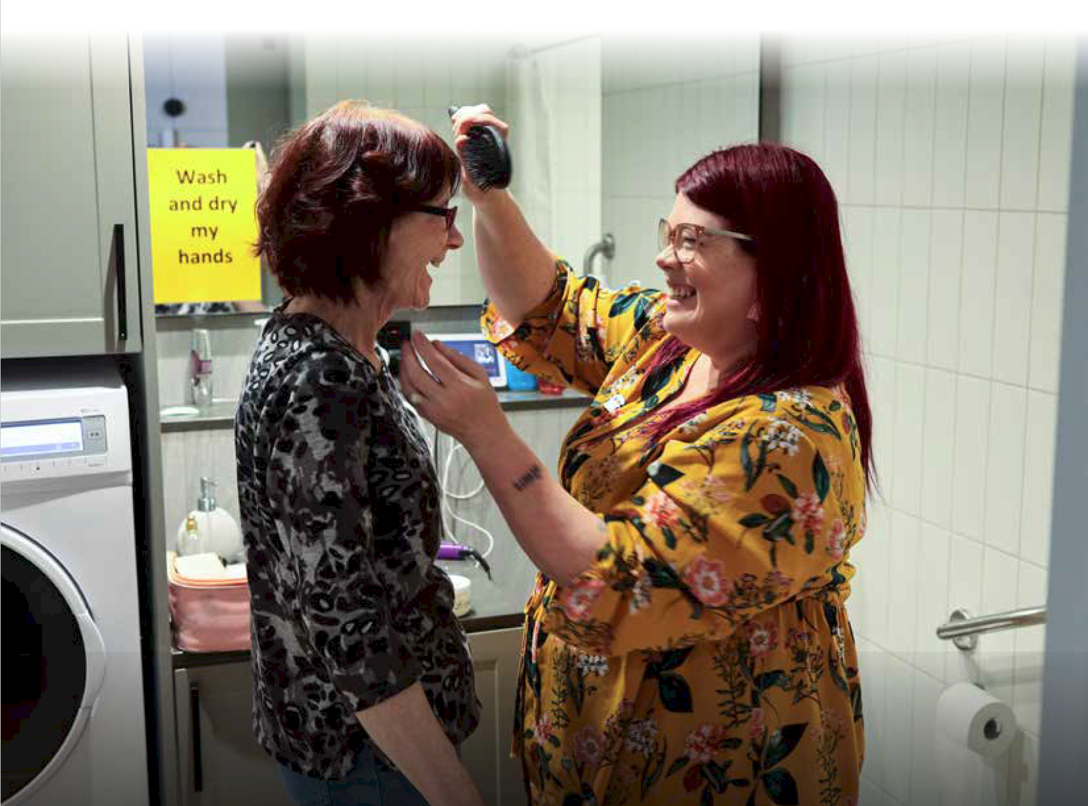
Le rôle d'aidant de Diana est devenu un élément central de son identité, influençant sa carrière et ses aspirations personnelles.
Stratégie nationale pour les aidants 22
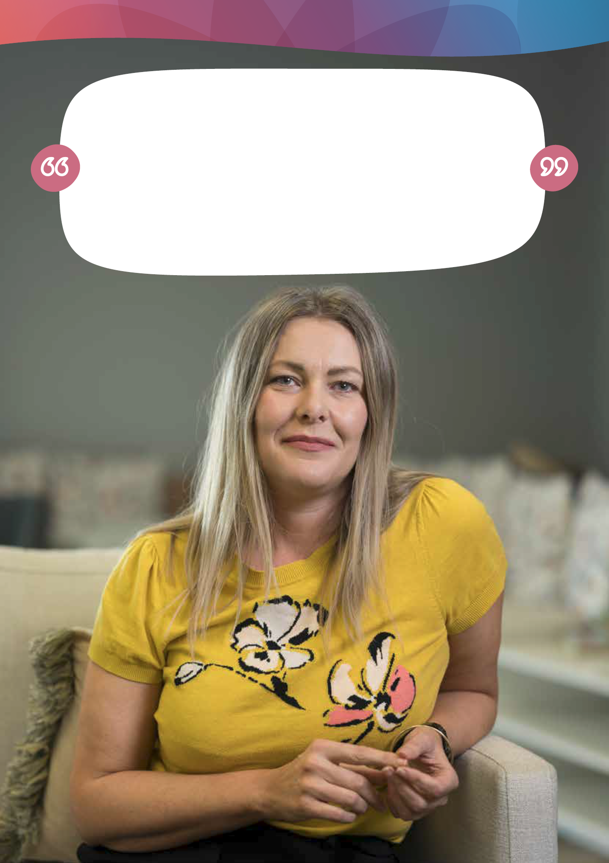
"Vous suspendez une partie de vous-même pour remplir votre rôle"
Diana est convaincue que l'avenir des soins à autrui doit être basée sur l'expertise indispensable des aidants.
"Si nous pouvons respecter cela et utiliser ces compétences, nous pourrons les généraliser. Il ne s'agit pas seulement de renforcer nos capacités, mais de renforcer les capacités de tout le secteur."
- Diana, aidante de son fils souffrant d'un problème de santé.
Stratégie nationale pour les aidants 23

Qui sera chargé de la mise en œuvre de la Stratégie ?
Les aidants ne voient pas leur rôle à travers le prisme de savoir quelle agence publique doit fournir le service requis et le gouvernement australien ne doit pas non plus avoir la même attitude. La Stratégie favorisera une approche coordonnée au sein du gouvernement fédéral afin de soutenir les aidants de manière globale. Afin de concrétiser la vision de la Stratégie, le gouvernement fédéral s'efforcera de collaborer avec les gouvernements des États et des territoires qui partagent la responsabilité de la prestation des services dont dépendent les aidants.

"Il y a beaucoup d'options qui peuvent se combiner pour apporter une aide mais ce qui manque, pour la personne concernée, c'est la colle qui les rassemblerait toutes" - Aidant anonyme
Le gouvernement australien, ses partenaires dans le soutien aux aidants et tous les niveaux de gouvernement se partagent la responsabilité de faire évoluer la situation des aidants et obtenir pour eux de meilleurs résultats. Il s'agit notamment de collaborer pour supprimer les effets de silo entre les différentes agences publiques de santé et de soins et remédier ainsi à la duplication des systèmes et des processus qui obligent les aidants à naviguer à travers une série de services différents.
Les consultations et autres contributions à l'élaboration de la Stratégie soulignent la nécessité de mieux collaborer et de coordonner les efforts, d'investir et de travailler plus efficacement pour concrétiser notre vision pour les aidants.
"J'ai l'impression d'être une pieuvre qui doit naviguer entre plusieurs organisations ou entre plusieurs personnes au sein d'une même organisation"
- Aidant anonyme

De plus amples informations sur les prochaines étapes de la mise en œuvre du changement pour les aidants sont disponibles dans la section 'Next steps' de
la présente Stratégie.

Accord national sur Closing the Gap (Combler le fossé)
Les principaux défis décrits ci-dessus peuvent être encore plus prononcés pour les aidants issus des communautés aborigènes et insulaires du détroit de Torres. Les réformes prioritaires de l'Accord national sur la réduction des inégalités entre les communautés aborigènes et insulaires du détroit de Torres et le reste de la population (Closing the Gap) guideront la mise en œuvre des objectifs prioritaires de la Stratégie nationale pour les aidants. La Stratégie encourage des conversations et des partenariats authentiques entre les représentants des Premières Nations et le gouvernement australien afin de s'assurer que cette Stratégie apporte des changements positifs pour améliorer la vie des aidants des Premières Nations dans tout le pays.
La stratégie vise à accroître la fourniture de services de la part des Organisations contrôlées par la communauté aborigène (ACCOs).

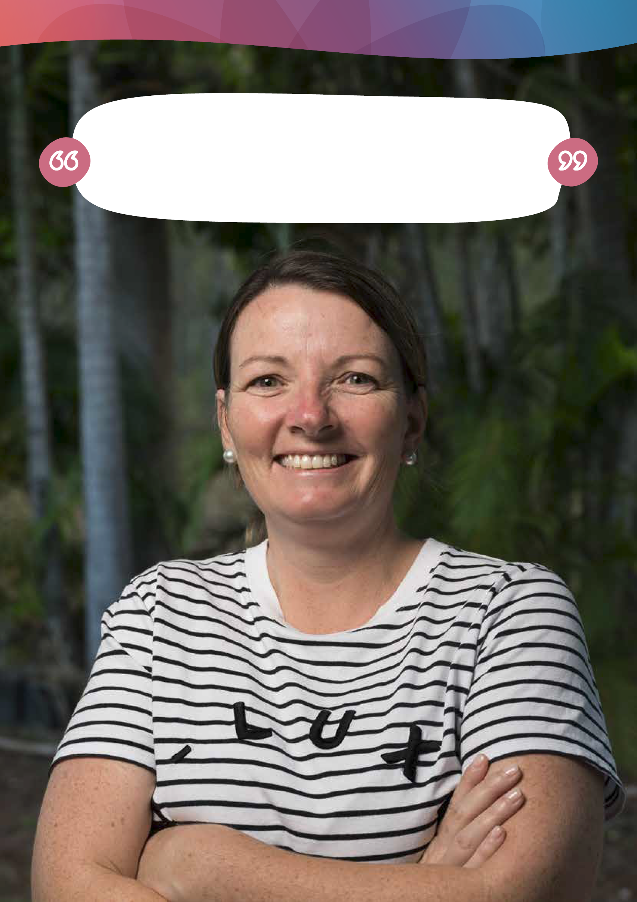
Vivre dans une région isolée présente ses propres obstacles :
"L'accès limité aux services et aux soins essentiels, la difficulté d'obtenir une scolarisation adéquate et l'accès à des professionnels de santé, tout cela rend le parcours des aidants plus difficile"
- Cat, aidante de son fils dans une région isolée
Stratégie nationale pour les aidants 25

La Stratégie nationale pour les aidants en une page
Vision
Une communauté australienne dans laquelle tous les aidants sont reconnus, valorisés et accompagnés du soutien dont ils ont besoin pour participer pleinement à la société et remplir leur rôle d'aidant.
Principes
Les principes élaborés conjointement guideront la coordination et la mise en œuvre des politiques, programmes et initiatives liés au soin à autrui au sein des diverses agences du gouvernement australien.
• Centré sur les aidants : L'expérience vécue par les aidants sera prise en compte dans la co-conception et la co-production des politiques, des aides et des services destinés aux aidants. L'expérience vécue par les aidants sera prise en compte dans les processus d'évaluation.
• Sur la base de données probantes : les politiques, les aides et les services destinés aux aidants seront fondés sur des données probantes et l'innovation sera au rendez-vous pour relever les défis auxquels sont confrontés les aidants.
• Accessibilité, équité et inclusivité : les politiques, aides et services destinés aux aidants seront inclusifs et adaptés pour répondre aux besoins des aidants, à tous les stades des soins, en reconnaissant la diversité des aidants et l'importance de la sécurité culturelle et psychologique.
• Encouragement à la capacité d'agir : la conception des politiques, des aides et des services destinés aux aidants leur permettra de faire eux-mêmes les choix qui leur conviennent.
• Transparence et responsabilité : Les ministères fédéraux seront responsables de la mise en œuvre de la stratégie et transparents dans leurs procédures afin de mieux reconnaître et valoriser les aidants.
Objectifs
Les objectifs sont les résultats que nous voulons atteindre pour les aidants.
• Les aidants sont identifiés comme tels, reconnus, respectés et valorisés.
• Les aidants ont la possibilité de mener une vie épanouie tout en s'engageant dans leur rôle d'aidant.
• La santé physique et mentale, la sécurité, le bien-être et la sécurité financière des aidants sont renforcés.
Domaines d'intervention prioritaires
Les domaines d'intervention prioritaires sont ceux sur lesquels nous concentrerons nos efforts pour réaliser la vision et atteindre les objectifs de la Stratégie. Les domaines d'intervention prioritaires ne sont pas numérotés par ordre d'importance. Ils sont numérotés pour faciliter leur consultation.
1. Le gouvernement, la population en général et les services perçoivent et apprécient les aidants, reconnaissent leur expertise et leur contribution et créent un environnement qui permet aux aidants de s'identifier comme tels le plus tôt possible.
2. Les aidants peuvent accéder aux aides, aux services et aux programmes dont ils ont besoin au bon moment, au bon endroit et de la bonne manière.
3. Les aidants sont en mesure d'acquérir les connaissances et les compétences nécessaires pour s'acquitter de leur rôle d'aidant.
4. Les aidants peuvent accéder et participer à l'emploi et à l'éducation ou à la formation, en particulier pour améliorer leur situation financière.
5. Les aidants ont accès à des aides qui préservent leur bien-être psychologique, physique et social.
6. Construire la base de données sur les aidants afin de mieux comprendre qui sont les aidants, dans leur diversité, quelles sont leurs expériences, ce qui fonctionne pour eux et pourquoi.
Prochaines étapes
• Action - Des plans d’action seront élaborés en tenant compte du retour d’information à ce jour et de la théorie du changement.
• Mesurer les progrès - une approche de suivi, de collecte de données probantes et d'évaluation sera mise en œuvre en faisant appel à la théorie du changement et en utilisant un cadre de résultats escomptés et un cadre de suivi et d'évaluation.
• Co-conception - les voix et les perspectives des aidants informeront et guideront la mise en œuvre, le suivi et l'examen de la Stratégie afin de s'assurer que les résultats sont bien obtenus et que les objectifs sont atteints.

Vision
Une communauté australienne dans laquelle tous les aidants sont reconnus, valorisés et accompagnés du soutien dont ils ont besoin pour participer pleinement à la société et remplir leur rôle d'aidant.
Pourquoi avons-nous besoin d'une vision ?
Lors de l'élaboration de la Stratégie, les aidants ont fait part des principaux défis auxquels ils sont confrontés.
Pour beaucoup, le manque de reconnaissance de l'impact que leur rôle d'aidant a sur leur vie et celle de leur famille était une préoccupation importante. Les aidants ont également souligné le manque de reconnaissance de la nécessité de leur rôle dans la société et de l'aide qu'ils apportent à la vie des bénéficiaires des soins. Les termes soins "non professionnels" et "non rémunérés" donnent l'impression que les soins fournis ne sont en fait pas essentiels à la sécurité et au bien-être des bénéficiaires. Le soin non rémunéré permet de renforcer les services d'aide rémunérés permettant ainsi aux personnes de continuer à vivre au sein de leur communauté en assurant leur sécurité et leur bien-être. C'est le cas même lorsque les bénéficiaires des soins sont à l'hôpital ou dans un établissement de soins, lorsqu'un soutien supplémentaire est nécessaire.
Les aidants considèrent que les soins et le soutien qu'ils apportent devraient être aussi bien considérés que les services de soins professionnels rémunérés. Les aidants contribuent énormément non seulement à la capacité des personnes nécessitant une prise en charge à rester dans leur communauté et à vivre de manière aussi indépendante que possible, mais également à l'économie nationale et ils souhaitent que cette contribution soit reconnue et appréciée.
Pour continuer à remplir ce rôle vital, les aidants ont exprimé le besoin d'un soutien et d'une valorisation efficaces, avec la reconnaissance que leur droit fondamental à une bonne vie est égal à celui des personnes dont ils
prennent soin.
Les aidants veulent qu'on les aide à concilier leur rôle d'aidant avec d'autres aspects importants de leur vie, afin qu'ils puissent participer pleinement à la société. Cela signifie des possibilités de travailler, d'accéder à l'éducation et à la formation, d'avoir une vie sociale et d'accéder au repos et aux loisirs. Tous ces éléments sont importants pour promouvoir et maintenir leur bien-être.
Outre la gestion de leur propre santé et de leur bien-être, les aidants souhaitent également avoir accès
aux informations, aux connaissances et aux compétences nécessaires pour les aider dans leur rôle d'aidant.
Comment notre vision a-t-elle vu le jour ?
Dans l'esprit de la co-conception centrée sur les aidants, la déclaration de vision est le fruit d'une consultation approfondie entre le Comité consultatif de la Stratégie nationale pour les aidants (le Comité) et le gouvernement australien et elle s'inspire des observations faites par d'autres aidants dans le cadre du processus de consultation.
Le Comité est composé de représentants du secteur des aidants et d'aidants de divers horizons ayant une expérience vécue, tous sélectionnés dans le cadre d'une procédure ouverte, afin de garantir que les expériences et les aspirations des aidants de tout le pays soient reflétées dans la Stratégie et dans sa vision globale. Lors de l'élaboration de la déclaration de vision, le comité s'est également appuyé sur d'autres sources de données telles que la récente enquête parlementaire sur la reconnaissance des aidants non rémunérés, les rapports et les données des organisations australiennes de défense des aidants ainsi que sur les organisations, les stratégies et les visions internationales en matière d'aidants.

Pourquoi notre vision a-t-elle été élaborée ?
Cette vision est une brève déclaration générale reprenant les aspirations des aidants non rémunérés d'Australie permettant de définir l'orientation stratégique du gouvernement et offrir aux aidants non rémunérés l'existence à laquelle ils aspirent. Cette vision a déjà servi de guide à la rédaction de la nouvelle Stratégie, en mettant en avant une intention claire sur nos valeurs partagées d'inclusion, de reconnaissance, de co-conception, d'équité, de sécurité et de bien-être. Les aidants ont fait part de leurs aspirations à être soutenus pour mieux concilier leur rôle d'aidant avec tous les autres aspects de leur vie, tels que l'éducation, la formation, la participation à la vie active et, surtout, l'inclusion sociale.
Comment allons-nous concrétiser notre vision ?
En mettant en oeuvre et en faisant progresser les actions visant à réaliser cette vision, nous serons guidés par un ensemble de principes qui reflètent ce que les aidants considèrent comme le plus important. Les principes énoncés dans la présente Stratégie sous-tendront la conception, l'élaboration et la mise en œuvre des actions.
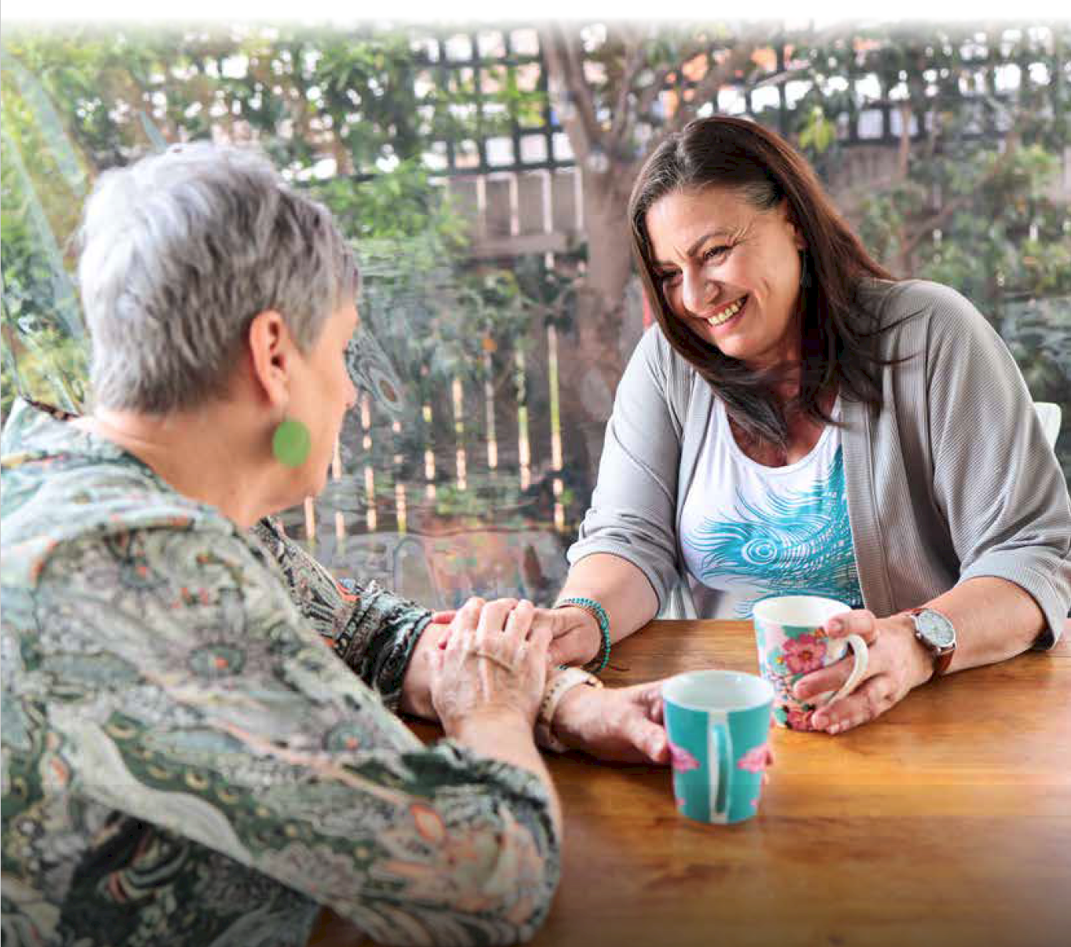
Les actions et leur mise en œuvre seront communiquées au public au fur et à mesure de leur avancement.
Stratégie nationale pour les aidants 28

Principes
Ces principes reflètent ce que les aidants nous ont dit être important pour eux, au moment de concevoir avec eux les moyens de les aider à participer pleinement à la société, tout en remplissant leur rôle d'aidant.
Ces principes constituent une base pour la coordination des politiques, des programmes et des initiatives en faveur des aidants au sein des agences du gouvernement australien.
Principe | Ce que nous allons faire | Comment nous le ferons
Centré sur les aidants | Inclure les expériences vécues par les aidants dans la co-conception, la co-production, le suivi et l'évaluation des politiques, des aides et des services destinés aux aidants. | Continuer à rechercher, écouter et prendre en compte les points de vue des aidants, notamment en s'engageant auprès d'organisations dirigées par des pairs et de représentants de diverses catégories d'aidants.  Donner la priorité à ce dont ils nous ont dit avoir besoin. Faire preuve de souplesse et de réactivité lorsque les circonstances changent.
Fonder les politiques sur des données probantes   | Veiller à ce que les politiques, les aides et les services destinés aux aidants s'appuient sur des données probantes et sur l'innovation, afin de relever les défis auxquels sont confrontés les aidants. | Se concentrer sur l'élaboration et l'amélioration d'une base de données probantes pour mieux soutenir le développement, la mise en œuvre et le suivi d'aides et de services adaptés et réactifs.  Permettre le partage de données et d'informations  à l'usage des gouvernements et des diverses communautés pour évaluer les interventions  et les ressources.
Accessibilité, équité et inclusion   | Veiller à ce que les politiques, les aides et les services destinés aux aidants soient inclusifs et adaptés pour refléter les besoins de tous les aidants, à tous les stades de la prise en charge, en reconnaissant la diversité des aidants et l'importance de la sécurité culturelle et psychologique. | Utiliser des données factuelles et des expériences vécues pour concevoir des services innovants, accessibles, adaptés et inclusifs.  Reconnaître, respecter et faciliter le rôle vital des organisations non gouvernementales dans la fourniture d'aides et de services.
Encouragement à la capacité d’agir | Les politiques, les aides et les services destinés aux aidants seront conçus pour leur permettre de faire les choix qui leur conviennent. | Reconnaître que les aidants sont les mieux placés pour connaître leurs besoins et leurs aspirations. Tous ont des connexions, des forces, des capacités et des ressources uniques, qui peuvent évoluer au fil du temps.  Co-concevoir des politiques, des aides et des services pour permettre aux aidants de trouver et de recevoir les soutiens appropriés au bon moment et pour veiller à ce que les éventuelles conséquences indésirables pour les aidants soient identifiées et corrigées.
Transparence et responsabilité   | Les services du gouvernement fédéral qui ont une responsabilité en matière de politique publique à l’égard des aidants, ou dont le travail a une incidence sur ces derniers, devront rendre compte de la mise en œuvre de la Stratégie et faire preuve de transparence dans les processus mis en place pour mieux reconnaître et valoriser les aidants. | Contrôler, mesurer et évaluer les résultats obtenus dans les domaines prioritaires et la réalisation des objectifs fixés dans la Stratégie.  Inclure les aidants dans le développement continu d'actions et de plans de mise en œuvre pour soutenir la réalisation de la vision de la Stratégie.

Objectifs
Les objectifs de la Stratégie sont fondés sur les témoignages recueillis lors de consultations approfondies et s'appuient sur des données probantes solides. En nous engageant auprès des aidants, des prestataires de services et des parties prenantes de la communauté, nous avons identifié des thèmes et des défis majeurs qui trouvent un écho dans la communauté des aidants. En alignant nos objectifs sur les préoccupations des personnes directement concernées, nous nous assurons que notre approche est non seulement pertinente, mais aussi efficace pour favoriser un environnement plus favorable aux aidants dans l'ensemble du pays.
Élaborés conjointement par les aidants, ces objectifs constituent les orientations générales que les aidants et le gouvernement australien souhaitent voir se réaliser. En assurant le suivi de la poursuite de ces objectifs,
nous mesurerons les progrès accomplis dans la réalisation de la vision de la Stratégie.
Objectif | À quoi cela ressemble-t-il ?
Les aidants sont identifiés comme tels, reconnus, respectés et valorisés. | Les aidants sont :  • capables d'identifier leur rôle d'aidant et d'accéder aux informations sur les aides à leur disposition  • reconnus par le reste de la population et consultés au sujet de la ou des personnes dont ils prennent soin  • identifiés comme tels à un stade précoce et en possession d'informations sur les types de soutien adaptés à leurs besoins  • appréciés pour leur expertise, les soins qu'ils apportent et leur contribution.
Les aidants ont la possibilité de mener une vie épanouie tout en s'engageant dans leur rôle d'aidant. | Les aidants ont :  • accès à des ressources et à des formations qui renforcent la sécurité et l'efficacité de leur activité de soin à autrui  • accès aux formes de répit les mieux adaptées à leur situation et à celle des personnes dont ils prennent soin  • accès à des possibilités d'apprentissage flexibles et adaptables, par le biais d'une éducation et d'une formation adaptées, leur permettant d'atteindre leurs objectifs de développement personnel et professionnel  • des lieux de travail ouverts, accueillant et prenant en compte leurs responsabilités d'aidant, leur permettant d'atteindre leurs objectifs professionnels et une sécurité sur le plan financier.
La santé physique et mentale, la sécurité, le bien-être et la sécurité financière des aidants sont renforcés. | Les aidants peuvent accéder de manière flexible à l'aide dont ils ont besoin pour soutenir :  • leur bien-être et leur sécurité sur le plan physique  • leur santé sur le plan psychologique  • leurs lien sociaux  • leur identité culturelle et spirituelle  • leur sécurité financière.

Domaines d'intervention prioritaires
Les domaines d'intervention prioritaires sont ceux dans lesquels le gouvernement australien concentrera ses efforts pour atteindre les objectifs et la vision de la Stratégie. Les domaines d'intervention prioritaires concernent la reconnaissance et la valeur, le soutien et l'autonomisation, et le bien-être. À travers ces domaines prioritaires,
nous examinerons les actions susceptibles de répondre aux principaux défis auxquels sont confrontés les aidants,
tels que les voies d'accès à l'information, la participation à l'emploi ou à l'éducation, l'accès à des périodes de répit appropriées, la sécurité et le bien-être.
Les domaines d'intervention prioritaires ne sont pas numérotés par ordre d'importance. Ils sont numérotés pour faciliter leur consultation.

Domaine d'intervention prioritaire 1 : Le gouvernement, la population générale et les services perçoivent et apprécient les aidants, reconnaissent leur expertise et leur contribution et créent un environnement qui permet aux aidants de s'identifier comme tels le plus tôt possible.

Ce que nous savons
Les prestataires de services et les professionnels de santé ne prêtent souvent pas attention aux aidants. Les aidants possèdent une mémoire, un contexte et des connaissances précieuses sur la personne dont ils prennent soin,
des éléments qui sont déterminants dans la manière dont cette personne réagit aux interventions et aux services d'aide quelle reçoit.
Une meilleure intégration du rôle et de la fonction de l'aidant en tant que soutien à la décision critique, en partenariat avec les équipes de traitement et de soins, est nécessaire pour obtenir de bons résultats.
Les aidants ne sont pas suffisamment reconnus dans la population pour diverses raisons, notamment du fait d'un manque général de sensibilisation. Ils peuvent ne pas s'identifier comme aidants pour des raisons culturelles, relationnelles ou sociales. Les aidants peuvent être "invisibles" en raison d'obstacles liés à la conception des services et aux insuffisances des méthodes actuelles de collecte de données.
De nombreuses personnes prodiguant du soin à autrui ne s'identifient pas en termes d'"aidant" ou n'utilisent pas ce terme, notamment les jeunes aidants et les aidants issus des Premières Nations et des communautés culturellement et linguistiquement diverses. Dans certaines communautés, le mot "aidant" peut être difficile à traduire ou être reconnu pratiquement dans leur langue.
Souvent, les aidants ne s'identifient pas en tant que tels ou ne demandent de l'aide que lorsqu'ils sont en situation
de crise.
Les femmes sont représentées de manière disproportionnée, souvent en raison des normes de genre, alors que les hommes sont moins susceptibles de s'identifier comme aidants.
Le soin à autrui est souvent considéré comme une responsabilité culturelle essentielle dans les communautés des Premières Nations. Une proportion importante d'entre eux sont des jeunes aidants et/ou des aidants apportant une aide à plusieurs générations.

Ce que nous allons faire
Nous allons améliorer la reconnaissance des aidants, de leur rôle, de l'impact de l'aide qu'ils apportent aux autres, et la visibilité des aides et des services disponibles pour les aidants grâce à des communications stratégiques et culturellement pertinentes, en concentrant nos efforts sur les points suivants :
• sensibiliser tous les aidants, en particulier ceux issus de la diversité, notamment les aidants des Premières Nations, les jeunes aidants, les aidants issus de milieux culturels et linguistiques divers et ceux qui vivent dans des régions ou des zones isolés
• réduire la stigmatisation négative liée au soin à autrui en reconnaissant et en faisant connaître la précieuse contribution des aidants à la société
• focaliser l'attention sur la lutte contre les stéréotypes de genre dans le soin à autrui
• collaborer avec les aidants et les bénéficiaires de soin pour créer et développer un langage plus inclusif pour tous ceux qui fournissent ce soin
• identifier les principaux domaines législatifs et politiques à revoir et remédier aux conséquences indésirables de certaines politiques, susceptibles d'avoir un impact sur les aidants ou de limiter davantage leurs choix
• en partenariat avec les parties prenantes des Premières Nations, les aidants et le secteur des aidants, nous nous efforcerons d'accroître la reconnaissance et l'auto-identification des aidants des Premières Nations.
Nous collaborerons avec les pouvoirs publics et le secteur des soins et de l'assistance pour mieux faire connaître l'importance de l'expertise et des connaissances des aidants et pour définir la formation dont les autres professionnels auraient besoin pour améliorer la reconnaissance et l'intégration des aidants en tant que partenaires de soin essentiels.
Nous allons rechercher des options innovantes pour transformer la perception des aidants et le soutien dont ils ont besoin.

Objectifs à atteindre :
Les aidants sont identifiés comme tels, reconnus, respectés et valorisés.
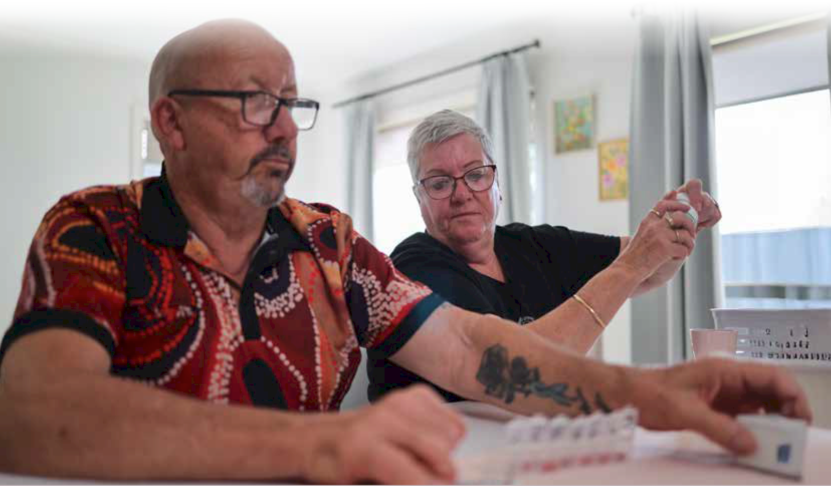
Stratégie nationale pour les aidants 32
Domaine d'intervention prioritaire 2 : Les aidants peuvent accéder aux aides,
aux services et aux programmes au bon moment, au bon endroit et de la bonne manière tout au long de leur parcours d'aidant.
Ce que nous savons
Les aidants souhaitent être mieux informés sur les services et les aides auxquels ils peuvent avoir droit. Certains aidants ne connaissent pas l'existence des services et des aides qui peuvent être mis à leur disposition.
Les aidants sont confrontés à plusieurs défis majeurs qui influencent leur capacité à comprendre les différents systèmes auxquels ils doivent avoir accès et à s'orienter parmi eux. En particulier :
• La complexité de ces systèmes, notamment ceux avec lesquels ils doivent interagir au nom des bénéficiaires de soins,
peut être accablante.
• Le manque d'informations claires et de ressources spécialement destinées aux aidants leur donne souvent l'impression d'être mal informés, isolés et potentiellement vulnérables
• Les contraintes qui pèsent sur les aidants et sur leur bien-être dans leur rôle d'aidant peuvent limiter leur capacité à rechercher et à contacter les services à leur disposition.
Les aidants demandent et recherchent des services et des aides faciles à trouver et à obtenir.
Les aidants ont toujours souligné l'importance de pouvoir avoir accès à ces services au moment et à l'endroit où ils en ont besoin et d'une manière qui soit adaptée et réactive. Cela est particulièrement important pour les aidants issus des communautés culturelles et linguistiques diverses ou de communautés des Premières Nations, ainsi que pour les aidants présentant des caractéristiques intersectionnelles.
Les jeunes aidants sont également confrontés à des difficultés supplémentaires. Il faut veiller à ce qu'ils puissent franchir les étapes de leur développement en même temps que leurs pairs et qu'ils ne soient pas accablés de responsabilités excessives pour leur âge. Les aides doivent être appropriées et éclairées pour pouvoir fournir en toute confiance des services à des aidants issus de la diversité.
De nombreux aidants ne demandent de l'aide que lorsqu'ils sont en situation de crise. Cela est souvent dû au fait qu'ils ne se sont pas identifiés comme aidants plus tôt et/ou qu'ils n'ont pas connaissance des services et des aides qui leur sont disponibles.
L'introduction du programme Carer Gateway a permis d'assister de nombreux aidants. Le retour d'information de certains aidants indique que ce programme a amélioré l'accès aux aides en général, mais cela n'a pas été le cas pour tous les aidants.
L'aide à la navigation doit être disponible dès le premier contact de l'aidant avec les systèmes et tout au long de son parcours d'aidant, en particulier lorsqu'il est en situation de crise et/ou d'épuisement. Cette assistance doit aussi mettre les aidants en contact avec les aides et les services appropriés disponibles à travers d'autres systèmes.
Les aidants se heurtent à de nombreux obstacles lorsqu'ils tentent d'obtenir un répit dans leur rôle d'aidant en faisant appel à des formules de relève, des mesures pourtant vitales pour leur santé et la poursuite de leurs responsabilités d'aidant.
Les aidants ont besoin de périodes de répit pour se reposer, gérer leur stress ou s'occuper de leurs tâches personnelles. Cela peut signifier différentes choses pour différents aidants. Il peut s'agir, par exemple, de soins alternatifs à court terme ou d'une aide pour des tâches telles que la cuisine, le nettoyage et les courses. Il peut s'agir d'une pause ou d'une période de retraite pour préserver son propre bien-être et continuer à apporter son soutien à autrui.
La disponibilité des aides et des services, en particulier des services de répit, est limitée dans les régions et zones isolées.
Les aidants des Premières Nations sont particulièrement touchés par ce problème et il est encore plus prononcé dans leurs communautés les plus isolées.
Les services de répit sont souvent surchargés et, en raison d'une disponibilité limitée, ne sont pas toujours en capacité d'être assurés au moment où l'aide est nécessaire.
Certaines options peuvent ne pas offrir l'adaptabilité nécessaire pour répondre aux besoins spécifiques de certains aidants ou des personnes dont ils prennent soin, ce qui complique la recherche d'un service adapté.

Ce que nous allons faire
Nous agirons avec les agences gouvernementales concernées, les aidants et le secteur de l'aide aux aidants afin d'améliorer les voies d'accès à l'information et les orientations et de rationaliser les processus d'accès à l'aide et aux services. Cela signifie une intervention et un soutien précoces à la disposition des aidants pour les aider à accéder aux informations nécessaires pour faire des choix éclairés.
Nous agirons avec les aidants, le secteur de l'aide aux aidants, les agences gouvernementales concernées et les organisations sous le contrôle des communautés pour explorer et concevoir conjointement des options d'aide à la navigation en soutien aux aidants.
Nous allons promouvoir le soutien aux aidants au sein de la population générale.
Nous chercherons à nous appuyer sur les aides actuelles pour améliorer le choix des services et des prestataires par les aidants et pour offrir un plus grand choix et une plus grande flexibilité dans des aides et des services adaptés et culturellement sûrs.
Nous examinerons et améliorerons les services offerts par le biais de Carer Gateway afin de mieux soutenir les aidants issus de la diversité.
En collaboration avec les aidants et le secteur de l'aide aux aidants, nous allons identifier, concevoir et mettre en œuvre des solutions permanentes pour des services de répit et d'autres aides plus souples et plus accessibles pour les aidants, en liaison avec des solutions pour les bénéficiaires des soins, le cas échéant.
Nous collaborerons avec d'autres systèmes de services, tels que les soins aux personnes âgées et le NDIS, pour faire en sorte que les services qui apportent un soutien au bénéficiaire de soins soient conçus et fournis d'une manière qui tienne compte des besoins des aidants et de la relation de soin.
Nous veillerons à ce que les services de soutien reconnaissent que les jeunes aidants ont des besoins différents.

Objectifs à atteindre :
Les aidants sont identifiés comme tels, reconnus, respectés et valorisés.
Les aidants ont la possibilité de mener une vie épanouie tout en s'engageant dans leur rôle d'aidant.
La santé physique et mentale, la sécurité, le bien-être et la sécurité financière des aidants sont renforcés.
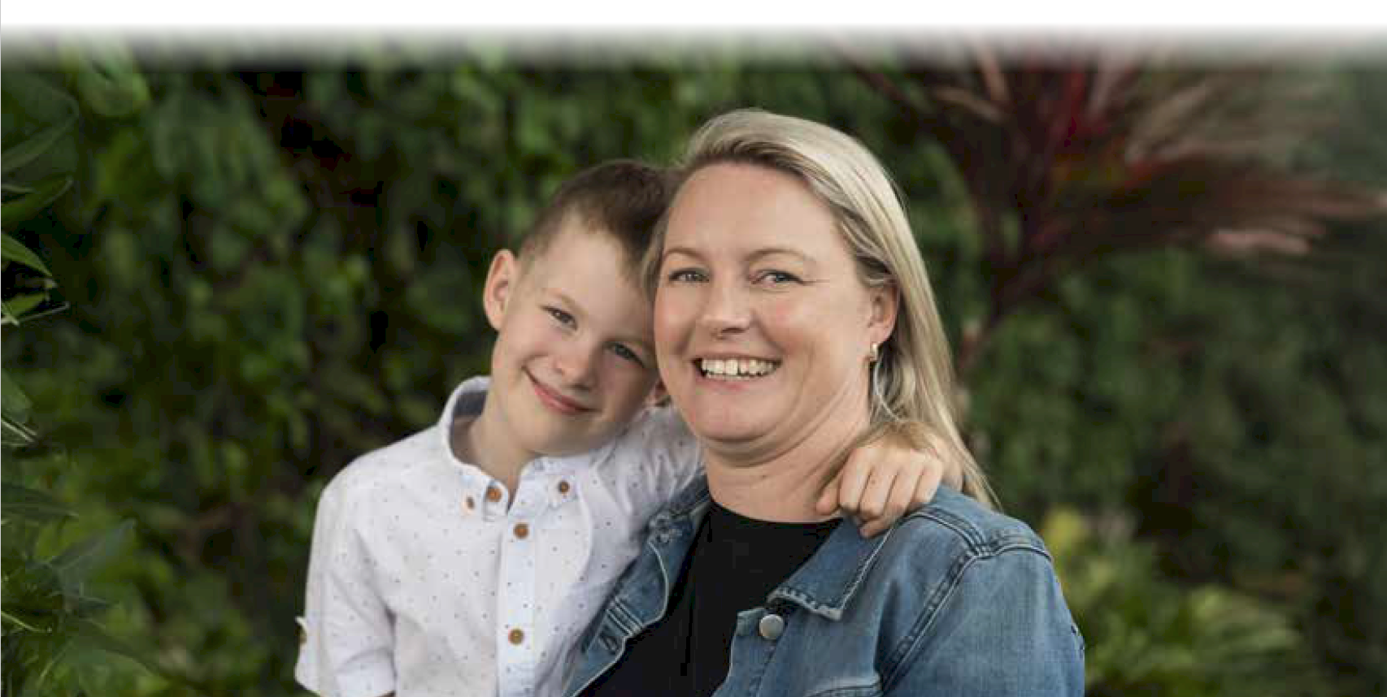

Stratégie nationale pour les aidants 34
Domaine d'intervention prioritaire n° 3 : Veiller à ce que les aidants puissent acquérir les connaissances et les compétences nécessaires pour remplir leur rôle d'aidant.
Ce que nous savons
Les aidants peuvent vouloir améliorer leurs connaissances et leurs compétences afin d'apporter un soutien efficace et sûr à la personne dont ils prennent soin et de préserver leur propre bien-être. Il s'agit notamment de formations à la prise en charge manuelle, à l'acquisition de connaissances sur les plans financiers et juridiques, au traitement des plaies, à la gestion des médicaments et à la santé mentale.
La formation et le développement peuvent être nécessaires en cas d'un changement de circonstances, tel que le vieillissement, d'une diminution de leur santé et de leur bien-être ou dans le cas où d'autres membres de la famille auraient besoin d'un soutien accru.
Les aidants ont besoin d'un accès permanent à une bibliothèque de ressources, à des possibilités de formation, à des ressources en matière de santé mentale et à un soutien par les pairs. En outre, les compétences en matière de gestion du temps et les capacités à se soigner permettent aux aidants de donner la priorité à leur propre bien-être tout en apportant un soutien efficace aux personnes dont ils prennent soin. En favorisant un écosystème qui valorise à la fois leur rôle d'aidant et leur vie personnelle, les aidants peuvent parvenir à un équilibre plus sain et améliorer leur qualité de vie générale.
Tous les aidants doivent pouvoir bénéficier d'un accès permanent à la formation continue pour s'adapter à ces changements.

Ce que nous allons faire
Nous identifierons les formations appropriées pour aider les aidants à acquérir les connaissances et les compétences dont ils ont besoin pour remplir leur rôle d’aidant et nous étudierons les meilleurs moyens de mettre les aidants en contact avec ces ressources.
Nous allons soutenir le développement d'informations sur les filières d'accès à d'autres formations pertinentes de développement des compétences disponibles pour les aidants.
Ces formations doivent être culturellement sûres et renseignées pour respecter les besoins des différents aidants, en utilisant des organismes de formation contrôlés par les communautés et organisés par les pairs, en particulier pour les aidants des Premières Nations et les aidants issus de communautés culturellement et linguistiquement diverses et LGBTQIA+.

Objectifs à atteindre :
Les aidants ont la possibilité de mener une vie épanouie tout en s'engageant dans leur rôle d'aidant.
La santé physique et mentale, la sécurité, le bien-être et la sécurité financière des aidants sont renforcés.

Domaine d'intervention prioritaire 4 : Les aidants peuvent accéder et participer à l'emploi et à l'éducation ou à la formation, en particulier pour améliorer leur situation financière.
Ce que nous savons
Prendre soin d'une autre personne signifie souvent que les aidants doivent quitter leur travail ou leurs études, et pour certains, pour une longue période.
Pour de nombreux aidants, cela a un impact sur leur capacité à trouver un emploi. Les aidants peuvent avoir besoin d'un soutien pour améliorer leur capacité à entrer ou à retourner sur le marché du travail ou à reprendre des études. De même, les aidants en âge scolaire ont besoin d'être soutenus pour s'engager de manière significative dans leur éducation, pour la poursuivre et la terminer.
Les aidants veulent être soutenus pour atteindre leurs propres objectifs et préserver leur avenir.
Les aidants éprouvent souvent des difficultés à obtenir un soutien et une reconnaissance de la part des employeurs et des établissements d'enseignement et de formation, ce qui peut avoir un impact significatif sur leur capacité à concilier leurs responsabilités d'aidant et leur travail ou leurs études.
Les employeurs et les établissements d'enseignement et de formation peuvent ne pas comprendre pleinement les besoins et les défis uniques auxquels sont confrontés les aidants. Les politiques en matière d'emploi et d'éducation manquent souvent de flexibilité, ce qui rend difficile pour les aidants la gestion de leurs engagements.
L'amélioration de la situation financière des aidants a également des retombées positives pour les personnes dont ils prennent soin.
Ce que nous allons faire
En adoptant une approche à multiples facettes pour aider les aidants à atteindre la sécurité financière,
nous allons
- aider les aidants à surmonter les obstacles qui les empêchent de participer à un emploi rémunéré ou à des systèmes d'éducation et de formation
- encourager et soutenir les lieux de travail et les établissements d'enseignement et de formation à mieux accueillir les aidants.
- apporter un soutien aux employeurs et aux systèmes d'éducation et de formation pour qu'ils soient plus inclusifs et flexibles en matière de participation des aidants, par le biais d'une sensibilisation et d'une reconnaissance du rôle des aidants.
Nous agirons avec les agences gouvernementales concernées pour améliorer la reconnaissance des aidants dans le monde du travail et dans les systèmes d'éducation et de formation, et pour valoriser les compétences et les connaissances qu'ils apportent grâce à leur expérience vécue.

Objectifs à atteindre :
Les aidants sont identifiés comme tels, reconnus, respectés et valorisés.
Les aidants ont la possibilité de mener une vie épanouie tout en s'engageant dans leur rôle d'aidant.
La santé physique et mentale, la sécurité, le bien-être et la sécurité financière des aidants sont renforcés.
Domaine intervention prioritaire n° 5 : Les aidants ont accès à des aides qui préservent leur bien-être psychologique, physique et social.

Ce que nous savons
L'impact psychologique de prendre soin d'autrui est important pour de nombreux aidants. Pour certains, il peut s'agir d'un engagement à vie.
Les aidants peuvent éprouver une détresse psychologique en raison de leur rôle d'aidant. Cela peut être lié au fait de devenir un aidant, aux demandes cumulées de leur activité en tant qu'aidant et à la gestion des changements causés par des besoins de soin nouveaux, que ce soit de manière épisodique et sur le plus long terme.
De nombreux aidants sont confrontés quotidiennement à un sentiment de tristesse et de manque, tant pour eux-mêmes que pour la personne dont ils s'occupent Les aidants s'inquiètent de la continuité des soins apportés au bénéficiaire à mesure que l'aidant vieillit - de qui prendra le relais lorsque l'aidant ne sera plus en mesure d'assurer les soins.
Certains aidants sont très inquiets pour leur sécurité lorsqu'ils s'occupent d'une personne. Ces préoccupations peuvent découler des demandes de la prise en charge sur le plan physique, des comportements et des symptômes de la personne dont ils prennent soin, de problèmes de violence domestique et familiale et des effets de l'isolement social sur leur santé mentale. Parfoi les aidants peuvent être confrontés à des problèmes liés au suicide, y compris des tentatives et des pensées suicidaires, qui peuvent découler de leur situation d'aidant et de leur histoire personnelle.
Certains aidants peuvent avoir besoin d'un soutien lorsqu'ils ne sont plus aidants, en particulier s'ils ont été aidants à long terme et qu'ils ont souffert d'un isolement social. Il peut s'agir d'accéder à des aides permettant une meilleure intégration sociale.
Ce que nous allons faire
En collaboration avec les parties prenantes concernées, y compris les aidants et le secteur de l'aide aux aidants, nous apporterons un soutien pour le bien-être psychologique des aidants par les moyens suivants :
- améliorer la réactivité et l'adéquation des services aux aidants
- agir pour mieux comprendre et traiter l'isolement social et les problèmes de solitude des aidants et améliorer les services qui encouragent l'intégration sociale des aidants.
- aider les aidants à améliorer et à préserver leur bien-être physique en leur proposant des formations leur permettant de mieux assurer leurs responsabilités d'aidants, ainsi que des informations qui les aideront à prendre soin d'eux-mêmes lorsqu'ils prennent soin d'autres personnes.
- mener des travaux pour mieux comprendre les abus dont peuvent être victimes les aidants et à améliorer les aides auxquelles ils peuvent avoir accès.
- continuer à mesurer le bien-être des aidants au moyen des mécanismes existants, tout en explorant les possibilités de mesurer ce bien-être en s'appuyant sur la théorie du changement et le cadre de résultats.
Objectifs à atteindre :
La santé physique et mentale, la sécurité, le bien-être et la sécurité financière des aidants sont renforcés.

Domaine d'intervention prioritaire n° 6 : Établir une base de données probantes sur les aidants afin de mieux comprendre qui sont les aidants, dans leur diversité, quelles sont leurs expériences, ce qui fonctionne pour eux et pourquoi.
Ce que nous savons
Il y a un manque crucial d'information sur le nombre réel d'aidants en Australie et nous avons besoin d'une image démographique plus complète de l'ensemble du paysage des aidants.
Il y a en particulier des lacunes importantes dans les données concernant certaines catégories d'aidants, en particulier les aidants issus des communautés LGBTQIA+, les aidants des Premières Nations et les aidants qui prennent soin des anciens combattants.
La situation des jeunes aidants n'est pas entièrement visible car les enquêtes actuelles n'identifient que les aidants de 15 ans et plus.
Une meilleure compréhension de la diversité et de l'intersectionnalité des aidants, des défis auxquels ils font face et de leur contribution est importante pour mettre en place des services et des soutiens améliorés et intégrés.
Ce que nous allons faire
En collaboration avec tous les niveaux de gouvernement et le secteur, nous allons entreprendre un inventaire de toutes les sources de données pertinentes relatives aux aidants afin de dresser un tableau national cohérent de leurs expériences permettant de développer en toute connaissance de cause des politiques, des services et des aides.
Nous collaborerons avec les communautés et les organisations aborigènes et des îles du détroit de Torres pour veiller à ce que la souveraineté et la gouvernance des données soient maintenues de manière appropriée.

Objectifs à atteindre :
Les aidants sont identifiés comme tels, reconnus, respectés et valorisés.
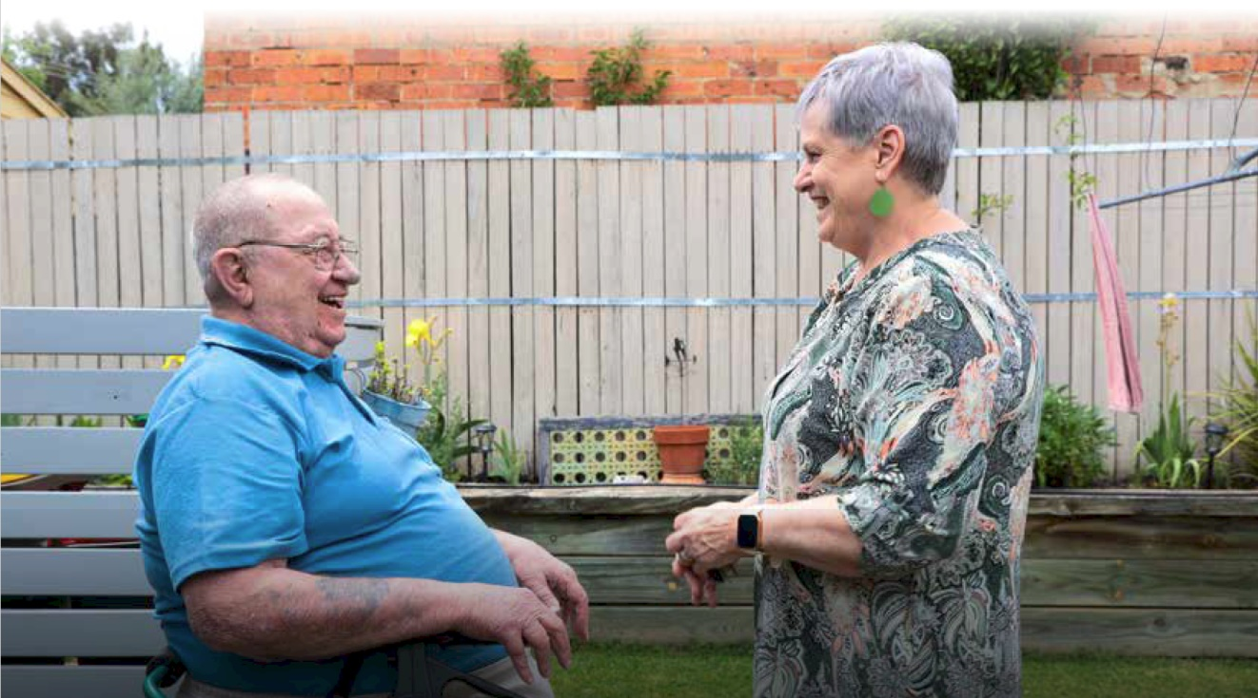

Stratégie nationale pour les aidants 38

Prochaines étapes
Nous allons mettre en œuvre la Stratégie au moyen de plans d'action. Nous évaluerons ces actions en mettant en place un cadre de résultats escomptés pour mesurer les progrès enregistrés et l'efficacité des programmes.

Actions
Des actions initiales ont été élaborées pour concrétiser la vision et les domaines prioritaires et jeter les bases des travaux à venir pour améliorer la situation des aidants. Ces mesures sont décrites dans le plan d'action 2024-27 qui l'accompagne.
Au fur et à mesure que les résultats d'autres réformes affectant les aidants se concrétiseront, de nouveaux domaines prioritaires pour les aidants et des actions pratiques pourront émerger. Tout au long de la durée de vie de la Stratégie, nous mesurerons et évaluerons l'impact des actions mises en place. Cela permettra d'élaborer à l'avenir de possibles plans d'action pour concrétiser la vision de la Stratégie.
Ce plan d'action, qui s'appuie sur les avis, les perspectives, les conseils d'experts et les données recueillies au cours de l'élaboration de la Stratégie, sera mis en œuvre au cours des trois premières années.

Suivi, données et évaluation
L'élaboration, la mise en œuvre et l'impact de la Stratégie reposent sur une approche solide en matière de suivi,
de recueil de données probantes et d'évaluation mettant en adéquation les données, la recherche et l'évaluation.
Les principaux éléments de cette approche sont les suivants :
Les principaux éléments de cette approche sont les suivants :
une théorie du changement
un cadre de résultats escomptés
un cadre de suivi et d'évaluation.
Une théorie du changement qui nous explique pourquoi nous avons besoin d'un changement et comment nos actions nous aideront à atteindre nos objectifs.
Un cadre de résultats escomptés qui décrira la manière dont nous évaluerons les résultats de la Stratégie et, dans la mesure du possible, qui fournira des indicateurs mesurables.
Un cadre de suivi et d'évaluation qui appuiera le cadre de résultats escomptés en assurant le suivi des progrès et du succès des actions entreprises et en identifiant les progrès réalisés par rapport aux objectifs fixés et à la vision.
Les opinions et les perspectives des aidants éclaireront et guideront la mise en œuvre, le suivi et l'examen de la Stratégie pour garantir que les résultats attendus sont obtenus. L'évaluation se fera dans le respect des cultures,
en reconnaissant et en intégrant les principes de souveraineté et de gouvernance des données des Premières Nations.
Nous procéderons à un examen à mi-parcours et à une évaluation finale de la Stratégie. Les rapports d’évaluation seront accessibles au public.

APERÇU : Diversité des aidants
Les aidants sont très divers. L'intersectionnalité des aidants signifie souvent que certaines catégories d'aidants rencontrent des difficultés et des obstacles supplémentaires pour accéder à des aides. Cette section explore les défis auxquels sont confrontés les aidants en s'appuyant sur les données recueillies, les résultats des consultations,
les rapports et d'autres activités connexes décrites dans la Stratégie.

Jeunes aidants
En 2022, il y avait en Australie 391 300 aidants de moins de 25 ans (ABS, 2024). Il s'agit probablement d'une sous-estimation due aux difficultés de la collecte de données, à la perception de ce qui constitue le soin à autrui dans la société ainsi qu'à un manque général de sensibilisation à la contribution qu'apportent les jeunes adultes au soutien et à la prise en charge des membres de leur famille. L'enquête indique que les jeunes aidants ne s'identifient pas toujours comme tels et qu'ils peuvent "considérer leur rôle d'aidant comme une partie normale de la vie familiale". Une personne jeune peut être un aidant primaire ou partager cette responsabilité avec d'autres personnes. Ces jeunes aidants peuvent prendre soin de leurs frères et sœurs, assumer des responsabilités supplémentaires à la maison pour aider un aidant primaire ou combiner plusieurs de ces rôles.

"Il m'est arrivé, après avoir accepté de sortir avec des amis, de devoir annuler à la dernière minute parce que maman avait besoin que je m'occupe d'elle"
- Jeune aidant anonyme
Ce rôle pose aux jeunes aidants des problèmes particuliers en ce qui concerne leur participation à l'éducation et à la formation, le développement et le maintien de relations personnelles enrichissantes et la participation au marché du travail. Les responsabilités familiales peuvent contribuer à l'isolement social des jeunes.

Il est prouvé qu'une mauvaise santé mentale chez les jeunes augmente le risque de dépression, d'anxiété et de comportement suicidaire à l'âge adulte et laisse présager un faible niveau d'éducation et un risque de chômage (Fleitas Alfonzo et al 2024). En plus de ces risques, de nombreux jeunes aidants doivent eux-mêmes faire face à des problèmes de santé et à des handicaps. Les données du SDAC indiquent que les jeunes en situation de handicap sont beaucoup plus susceptibles d'être des aidants que les jeunes qui ne le sont pas (ABS, 2024a).
Actuellement, le SDAC ne recueille que des informations sur les aidants âgés de 15 ans et plus, ce qui ne permet pas d'obtenir des informations complètes sur les jeunes aidants. Nous savons que des jeunes de moins de 15 ans sont des aidants primaires et secondaires.
Addo et al (2021) ont souligné l'importance de services et de programmes qui tiennent compte de l'âge des bénéficiaires et qui reflètent les besoins de l'aidant à chaque étape de sa vie. Les consultations avec les jeunes aidants ont reflété cette situation en soulignant la nécessité d'un soutien pratique, tel que des cours d'éducation financière pour aider à gérer le budget du ménage ou les affaires du bénéficiaire du soin. Ils ont souligné la nécessité de reconnaître et de comprendre le rôle des jeunes aidants dans le domaine de l'éducation, de la formation et de l'emploi, en offrant des arrangements et des horaires flexibles ou la possibilité de suivre des cours en ligne. Les jeunes aidants peuvent rencontrer d'autres obstacles à l'accès aux aides, comme par exemple l'obligation d'obtenir le consentement des parents, la stigmatisation et la méconnaissance des services auxquels ils ont droit.
Les jeunes aidants ont parlé de leurs expériences en matière de soutien et de reconnaissance de la part de leurs établissements d'enseignement et de formation. Les initiatives en matière de bien-être social mises en œuvre dans les écoles constituent un soutien bienvenu pour certains, mais la situation n'est pas uniforme. Certains jeunes aidants ont indiqué qu'ils avaient parfois besoin de plus de flexibilité pour respecter les échéances universitaires ou scolaires ou d'un soutien individuel personnalisé pour ne pas perdre le fil dans leurs études.


"J'ai parfois l'impression d'être constamment en retard sur les autres jeunes de mon âge. J'aimerais avoir les mêmes chances que les autres jeunes de mon âge"
- Jeune aidant anonyme
Les participants aux consultations des jeunes aidants ont également indiqué que les liens et la communication avec d'autres jeunes aidants étaient extrêmement précieux. Ce retour d'information renforce l'importance et l'utilité du soutien par les pairs pour les aidants.


Stratégie nationale pour les aidants 41
Les femmes qui prennent soin d'autrui
Selon le SDAC (ABS, 2024a), un peu plus de la moitié (54 %) des aidants sont des femmes et cette proportion passe à deux tiers (67,7 %) pour les aidants primaires. Dans tous les groupes d'âge, les femmes sont plus nombreuses que les hommes à être des aidants primaires.

Tableau 1 : Nombre d'aidants primaires par âge et par sexe (ABS, 2024a)
Âge | Femmes | Hommes
15 à 24 | 24 300 | 17 000
25 à 34 | 70 400 | 35 100
35 à 44 | 156 000 | 38 900
45 à 54 | 191 200 | 58 400
55 à 64 | 150 100 | 74 500
65 à 74 | 116 900 | 91 500
75 et plus | 66 100 | 59 500

Il est largement reconnu que les niveaux disproportionnés de soin à autrui que les femmes fournissent en tant qu'aidants primaires ont un impact significatif sur leur situation économique tout au long de leur vie.

Il s'agit notamment d'effets négatifs sur les salaires et les revenus le long de leur vie, se traduisant par des pensions de retraite plus faibles et des risques accrus de pauvreté dans leur vieil âge. Les soins non rémunérés peuvent également avoir un impact négatif sur la progression des femmes sur le marché du travail et sur leur représentation dans les postes à responsabilité, en particulier pour celles qui doivent travailler à temps partiel et/ou de manière flexible pour gérer leurs responsabilités familiales.
Encourager le pouvoir de choisir et la flexibilité à tous les niveaux sur le lieu de travail permet de s'assurer que les personnes ne sont pas désavantagées financièrement par leur rôle d'aidant et peut aider les aidants à trouver un équilibre entre leurs engagements professionnels et familiaux. Il est important de remettre en question les structures et systèmes sociaux existants, ainsi que les normes rigides liées au genre, notamment par l'éducation et la sensibilisation, la représentation des aidants à des postes de direction et dans les médias, et la mise en place de politiques de travail flexibles, afin de briser les normes liées au genre dans le domaine du soin à autrui et de lutter contre les répercussions liées au genre sur les soins aux personnes.
Travailler pour les femmes : A Strategy for Gender Equality (Stratégie pour l'égalité de genre) est la Stratégie décennale du gouvernement pour faire progresser l'égalité entre les hommes et les femmes en Australie.
La valorisation des soins non rémunérés et rémunérés est l'une des cinq priorités et constitue une contribution directe aux ambitions de la Stratégie de genre, à savoir assurer un meilleur équilibre entre travail rémunéré et non rémunéré, combler l'écart de rémunération entre les hommes et les femmes et réduire l'écart de revenu au moment de la retraite entre les hommes et les femmes. La Stratégie en matière de genre reconnaît que les soins non rémunérés et rémunérés sont liés entre eux ainsi qu'aux autres priorités de la Stratégie en matière de genre : la violence fondée sur le genre, l'égalité et la sécurité économique , la santé ainsi que le leadership, la représentation et la prise de décision. La lutte contre les attitudes négatives et les stéréotypes liés au genre est l'un des fondements de la Stratégie de genre

Les hommes qui jouent le rôle d'aidant
Les hommes, qui constituent une cohorte importante d'aidants, sont sous-représentés dans le système de services. Les données du SDAC montrent qu'en 2022, les hommes âgés de 65 à 74 ans et de 75 ans et plus sont plus susceptibles de fournir des soins non rémunérés que les hommes plus jeunes (ABS, 2024a).
Les normes et modèles genrés affectant le soin à autrui ont créé un stéréotype persistant sur le type de personnes qui sont des aidants et à quoi elles ressemblent (WGEA, n.d.), et ce stéréotype est féminin. Cela signifie que les hommes n'identifient pas toujours ce qu'ils font comme étant du soin à autrui, qu'ils ne souhaitent pas être étiquetés comme étant des aidants, qu'ils sont moins enclins à chercher une aide à l'extérieur ou auprès de leur lieu de travail, qu'ils rencontrent plus de résistance ou de discrimination lorsqu'ils cherchent à obtenir des horaires de travail flexibles ou qu'ils ont des difficultés à être reconnus comme étant des aidants légitimes et compétents.


"J'ai commencé par aider ma mère à gérer ses rendez-vous, ses courses, etc. Je n'ai identifié mon statut d'aidant que lorsque j'ai commencé à prendre soin d'elle physiquement. Aujourd'hui, elle est en maison de retraite et je continue à
gérer ses affaires, à défendre ses intérêts et à m'assurer qu'on s'occupe bien d'elle, ça ne s'arrête pas. Je m'occupe encore d'elle." - Jeune aidant anonyme
Sur le lieu de travail, les hommes qui sont des aidants - qui s'occupent en particulier d'un parent - sont plus susceptibles que leurs homologues qui ne jouent pas un tel rôle de se sentir discriminés et de voir leurs aspirations professionnelles freinées
(WGEA, n.d.).
Les hommes qui sont des aidants sont plus susceptibles d'avoir un emploi que les femmes dans la même situation (74,8 % contre 66,5 %) (ABS, 2024a). Selon les études de la WGEA (n.d.) "la normalisation et la modélisation de modalités de travail flexibles peuvent aider les hommes à concilier leur travail et leurs responsabilités en tant qu'aidants".
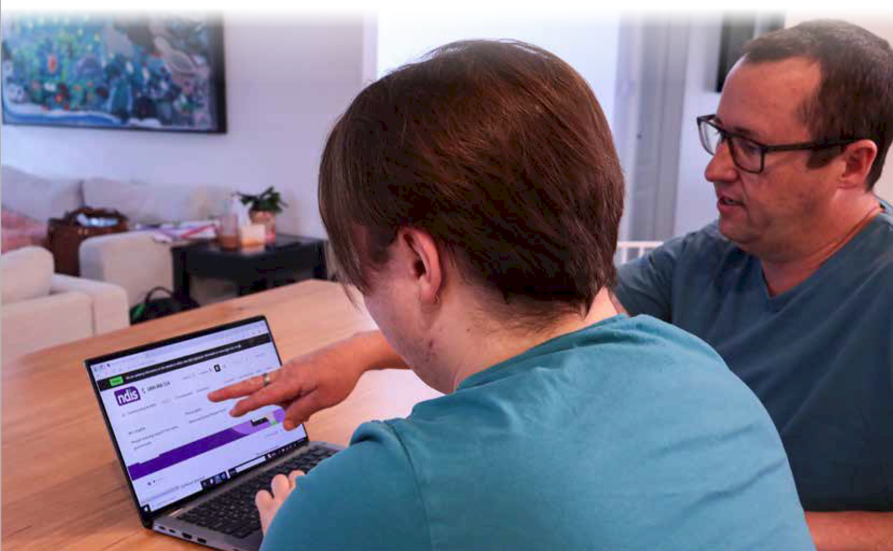
Représenter le soin à autrui comme étant "le travail de tous" et comme une contribution appréciée à la société et à l'économie permettrait aux aidants de prendre plus de responsabilités et de recevoir plus de soutien, de reconnaissance et de respect pour leur rôle. Un partage plus équitable des activités de soin à autrui entre les hommes et les femmes est également important pour faire progresser l'égalité de genre.
Stratégie nationale pour les aidants 43
Les aidants des communautés LGBTQIA+

Note : Nous utilisons le terme LGBTQIA+ dans la Stratégie. Dans certains cas, des termes tels que "LGBTQ+" et "LGB+" sont utilisés dans les références à certaines études ou certains rapports
La communauté LGBTQIA+ a une riche histoire du soin à autrui que ce soit dans les familles biologiques ou dans les familles choisies . Au cours des années 1980 et 1990, la communauté LGBTQIA+ et ses sympathisants ont mis en place, dans toute l'Australie, de vastes réseaux de soin et de soutien gérés par des bénévoles pour les personnes vivant avec le VIH/sida.
La recherche internationale montre que, par rapport à leurs pairs non LGBTQIA+, les personnes LGBTQIA+ sont 1,2 fois plus susceptibles d'être des aidants primaires et 3,5 fois plus susceptibles de prendre soin d'amis et de membres de leur familles choisie (Gipson et al., 2023).
En Australie, on manque de données nationales cohérentes sur les personnes LGBTQIA+ qui sont des aidants.
Les données recueillies à ce jour indiquent que les aidants LGBTQIA+ sont confrontés à des difficultés additionnelles dans leur rôle d'aidant, notamment un plus grand isolement social, des discriminations (en particulier dans l'accès à des aides et à des services qui ne sont pas toujours inclusifs), un manque de reconnaissance de leur identité ou de leur expérience (Mental Health Carers NSW, 2024), et une dégradation continue de leur bien-être (Carers Australia, 2023). Cela reflète un contexte social plus large dans lequel les membres des communautés LGBTQIA+ sont souvent victimes de stigmatisation, de discriminations, d'intimidations,
de violence et d'exclusion (ABS, 2024). Cela peut avoir un impact significatif sur la santé et le bien-être, comme le montre clairement le rapport de l'ABS (2024b) sur les problèmes de santé mentale qui affectent les Australiens LGBTQ+.
Dans son rapport 2024, Building the evidence base for the National Carer Strategy, l'AIFS a noté que le SDAC 2022 était le premier cycle d'enquête à demander aux aidants leur statut LGB+. Environ 3 % des aidants primaires ont décrit leur orientation sexuelle comme étant gay, lesbienne, bisexuelle ou ont utilisé un terme différent tel qu'asexuel, pansexuel ou queer (LGB+). L'enquête nationale sur les aidants de 2022 a révélé que l'âge moyen des aidants LGBTQ+ était de 47 ans et qu'un peu moins d'un jeune aidant sur trois (29 %) s'identifiait comme LGBTQ+ (Carers NSW in AIFS, 2024). En outre, environ deux aidants LGBTQ+ sur cinq prenaient soin de plus d'une personne.

"Nous voulons des services dirigés par nos pairs et sous le contrôle de notre communauté."
- Aidant anonyme LGBTQIA+
Lors de récentes consultations, les aidants LGBTQIA+ ont fait part de leurs difficultés et du besoin qu'ils ont d'être mieux reconnus. Ils souhaitent être soutenus dans leur rôle d'aidants et voir reconnaître la notion de "famille choisie".
Les aidants se sentent "invisibilisés" dans le système en raison d'une saisie inadéquate des données. En conséquence, les bases de données actuelles, qui pourraient permettre des améliorations, ne reflètent pas avec précision cette cohorte d'aidants. De nombreux aidants se sentent isolés dans leur rôle et estiment que la reconnaissance et le respect de leur "famille choisie" font défaut.
Le soutien par les pairs est important et bénéfique pour le bien-être, l'information et le partage des connaissances. Les aidants ont ressenti dès le départ une plus grande confiance et une plus grande volonté de partager dans un groupe de pairs LGBTQIA+ que dans un groupe de soutien non dirigé par des pairs.
Les services sous le contrôle de la communauté LGBTQIA+ et dirigés par des pairs peuvent fournir un soutien sûr, approprié et éclairé. La formation et la sensibilisation des prestataires sont nécessaires pour lutter contre des attitudes et des obstacles qui peuvent empêcher les aidants LGBTQIA+ d'être pleinement authentiques dans leur rôle d'aidant et leur permettre de se sentir en sécurité et en confiance dans leurs engagements.
"Tout le monde a déjà fait presque tout ce que j'essaie de faire, c'est bien de savoir que vous n'êtes pas le seul à être confronté à un problème."
- Aidant anonyme LGBTQIA+

Les aidants des Premières Nations
Stratégie nationale pour les aidants 45
Les membres des Premières Nations peuvent ne pas s'identifier en tant qu'"aidants". Lors de consultations récentes, des aidants nous ont dit que, comme pour d'autres membres issus de la diversité, le soin à autrui est considéré comme une responsabilité culturelle importante.
"Cela fait partie de ce qu'est la vie d'une sœur, d'un frère, d'une fille, d'un fils,
d'un être humain, et nous y attachons beaucoup d'importance. L'éducation et le soin aux
autres font partie intégrante de notre culture." - Aidant anonyme des Premières Nations
Cela signifie que les aidants des Premières Nations sont probablement sous-représentés dans les collectes de données nationales, ce qui a des répercussions sur la recherche et la planification des services. Compte tenu de ces limites, nous savons, d'après le recensement de la population et du logement de 2021 de l'ABS, que 15 % des membres des Premières Nations âgés de 15 ans ou plus fournissent des soins non rémunérés à d'autres personnes Les membres des Premières Nations sont 1,3 fois plus susceptibles de prendre soin d'un proche que les Australiens non autochtones, et ils commencent ce rôle d'aidant à un plus jeune âge (AIHW, 2024b).
Nous savons également que les aidants des Premières Nations sont plus susceptibles de prendre soin de personnes de plusieurs générations. L'enquête nationale sur les aidants de 2022 a révélé que 43 % des membres des Premières Nations interrogés prenaient soin de plus d'une personne et que 17 % d'entre eux prenaient soin de trois personnes ou plus (Carers NSW, 2023).
De nombreux aidants des Premières Nations assument leur rôle d'aidant tout en faisant face à une combinaison de difficultés sur le plan socio-économiques et sur celui de la santé et du bien-être, résultant de désavantages systémiques, de racisme et de traumatismes associés aux impacts de la colonisation. Les barrières géographiques qui restreignent l'accessibilité et la continuité des services disponibles constituent un défi supplémentaire pour ces aidants, en particulier dans les régions et les zones les plus isolées d'Australie.
"Si vous vivez dans un endroit isolé, vous dépendez de personnes qui dépendent d'autres personnes qui dépendent elles-même d'autres personnes encore. Il suffit qu'une de ces personnes soit absente pour que tout s'écroule." - Aidant masculin anonyme, région isolée
Le lien essentiel entre la culture, la santé et le bien-être est de plus en plus reconnu. Les aidants des Premières Nations nous ont dit que les services doivent être culturellement sûrs pour qu'ils leur soient accessibles. Les aidants ont besoin de se sentir en confiance pour demander de l'aide.
Les défis mentionnés ci-dessus sont également soulignés dans le rapport 2023 Caring about care (Klein et al., 2023), qui formule sept recommandations pour améliorer la vie des aidants des Premières nations, notamment : “Le soutien aux aidants aborigènes et insulaires du détroit de Torres doit être renforcé et/ou mis en place pour s’assurer que les aidants sont eux-aussi pris en charge”. En outre, le rapport recommande que “les gouvernements à tous les niveaux reconnaissent et apprécient pleinement, et reflètent dans les politiques publiques, les liens complexes entre les rôles de soins rémunérés et non rémunérés assumés par les femmes aborigènes et insulaires du détroit de Torres”.

Le rapport souligne l’importance de reconnaître, de valoriser et de renforcer la définition et l’expérience des communautés des Premières nations en matière de soin à autrui”.
Stratégie nationale pour les aidants 45
Aidants de cultures et de langues diverses (CALD)
On estime qu'entre 25 et 30 % des aidants sont issus de milieux CALD (Parlement australien, 2024). Toutefois, ce chiffre est probablement sous-estimé en raison de sous-déclarations et des difficultés à identifier les rôles d'aidant au sein de la communauté CALD, en particulier lorsque plusieurs aidants apportent des aides différentes. La perception qu'ont ces aidants de leur rôle peut ne pas correspondre aux catégories statistiques "aidants primaires, secondaires et autres" de l'ABS et ils peuvent donc être sous-représentés.
Les aidants de familles CALD sont souvent confrontés à des défis supplémentaires tels que l'accès limité aux services de traduction, les difficultés à se repérer dans les ressources en ligne, les barrières culturelles, le manque de reconnaissance de leur identité (MHCN, 2024) et leur expérience des discriminations.
Les consultations menées auprès d'aidants issus de milieux culturels divers ont montré que de faibles niveaux de maîtrise de l'anglais et un manque de confiance en soi constituent un défi important pour certains aidants et peuvent avoir un impact sur leur capacité à communiquer efficacement et à plaider leur cause auprès des systèmes d'aide.
Une préférence marquée a été exprimée pour avoir accès à des aides par l'intermédiaire d'organisations communautaires culturelles plutôt que par l'intermédiaire d'organisations conventionnelles. Ces organisations sont perçues comme des sources plus accessibles et plus fiables.
"Pour moi, le répit, c'est d'avoir quelqu'un de ma communauté chez moi pour m'aider à m'occuper de ma fille, afin que je puisse continuer à travailler et à subvenir aux besoins de ma famille et de ma communauté, et ainsi contribuer à l'économie australienne."
- Aidant anonyme de la communauté CALD
Les réfugiés qui jouent un rôle d'aidant ont soulevé d'autres problèmes. Dans l'État du Victoria, la prévalence cachée des jeunes issus des communautés de réfugiés et de migrants qui ont des obligations en matière de soin à autrui a été relevée dans le document d'information du Centre for Multicultural Youth intitulé "Who cares", qui souligne que ces jeunes aidants ont des responsabilités beaucoup trop lourdes et qu'ils manquent de personnes pour les représenter lorsqu'ils cherchent de l'aide auprès d'associations de soutien (CMY, 2010).
Aidants âgés
Les aidants âgés, de 65 ans et plus, jouent un rôle crucial dans le soutien apporté aux membres de leur famille ou à leurs amis en situation de handicap, atteints d'une maladie chronique ou affectés par des problèmes liés au vieillissement.

On estime à 758 000 le nombre d'aidants âgés de 65 ans et plus (ABS, 2024a). En Australie, les aidants âgés sont confrontés à de nombreux défis pratiques liés à leur rôle d'aidant, notamment une fatigue émotionnelle, des limitations sur le plan physique,
des difficultés à se repérer dans des systèmes complexes et un manque de culture numérique. En outre, les aidants âgés ne connaissent pas toujours l'existence de services tels que les conseils juridiques et financiers, les conseils en matière de santé mentale et les associations de soutien par les pairs.
Les aidants âgés sont confrontés à la question supplémentaire de savoir qui s'occupera de la personne dont ils prennent soin lorsqu'ils ne seront plus en mesure de le faire. Ils ont besoin d'aide pour planifier le soutien futur de la personne dont ils prennent soin. Les consultations avec les aidants âgés ont révélé la nécessité d'un soutien supplémentaire lors de la transition du soin,
en particulier lors du passage du soin à domicile au soin en établissement, une étape qui peut être difficile à la fois pour l'aidant et pour la personne dont il prend soin. Ce soutien comprend non seulement les aides directes qu'eux-mêmes fournissent mais aussi les autres responsabilités liées au soin telles que la gestion des systèmes de services, les formalités administratives nécessaires et la planification des aides essentielles.
Les aidants ont également souligné la nécessité d'une formation continue et d'une mise à jour des compétences en fonction
de l'évolution des besoins des bénéficiaires du soin et, plus particulièrement, de l'évolution des capacités physiques des aidants avec l'âge.

"J'aimerais savoir comment utiliser la technologie et mieux m'organiser, pour que les choses fonctionnent mieux pour moi." - Aidant âgé anonyme
Les participants aux consultations ont donné leur avis sur les programmes et les initiatives qu'ils jugent utiles, par exemple le partage des connaissances entre les générations. Les aidants âgés ont également indiqué qu'ils apprenaient souvent de leurs pairs l'existence d'aides, de services et d'organisations de défense de leurs intérêts.
Aidants handicapés
Sur les trois millions d'aidants que compte l'Australie, près de deux sur cinq (39 %) s'identifient comme en situation de handicap, et les jeunes adultes en situation de handicap sont beaucoup plus susceptibles d'être aidants que les jeunes qui ne le sont pas.
Les aidants en situation de handicap ou atteints d'une maladie chronique font état d'un manque de services appropriés, accessibles et réactifs. Il leur est ainsi difficile de répondre à leurs propres besoins en matière de soins de santé. La nécessité d'accéder à plusieurs systèmes publics complexes pour coordonner les aides, en particulier MyGov, les soins aux personnes âgées et le Régime national d'assurance invalidité au nom de la personne dont ils prennent soin mais aussi pour eux-mêmes, rend leur tâche difficile et coûteuse en termes de temps.
Au cours de la prochaine décennie, les actions entreprises dans le cadre du programme de réforme du handicap (DRA) auront un impact à la fois sur les aidants et sur la vie des personnes dont ils s'occupent, en particulier sur les aidants en situation de handicap. Pendant toute la durée de la Stratégie, nous continuerons à aligner nos efforts sur le DRA.

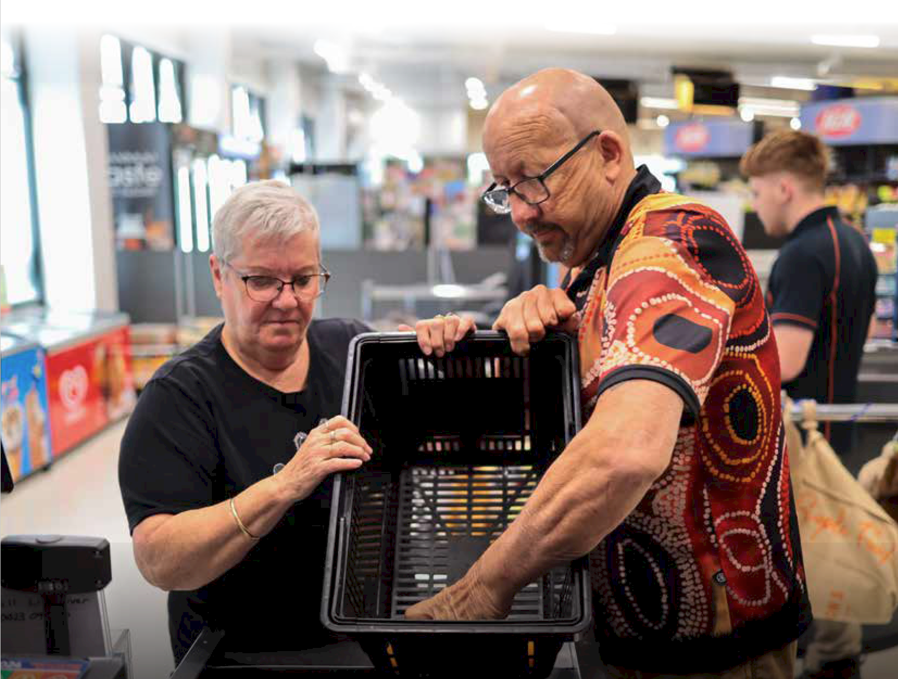

"Je suis une aidante sourde qui s'occupe de mes parents âgés. Dans le cadre de mon rôle d'aidant, j'aide mes parents à se rendre à leurs rendez-vous médicaux. Mes besoins en tant que participant au NDIS sont couverts, en particulier les services d'interprétariat lorsque j'en ai besoin. Mais si je dois me rendre à un rendez-vous avec mes parents, je ne peux pas avoir accès à un interprète alors que j'ai besoin d'assister mes parents dans leurs démarches."
- Aidant anonyme sen situation de handicap

Stratégie nationale pour les aidants 47
Aidants pour les anciens combattants et les familles de militaires
De par la nature même du métier, le personnel militaire qui sert dans les forces de défense australiennes (ADF) est plus susceptible que le reste de la population de développer des problèmes de santé physique et mentale. Selon le recensement de 2021, un ménage australien sur vingt (5,3 %) comptait au moins une personne ayant servi dans les forces de défense (c'est à dire qui servait toujours dans les forces de défense ou qui y avait servi). Ce recensement a révélé que parmi les 496 300 personnes âgées de 15 ans et plus qui avaient déjà servi dans les forces de défense,
13 % avaient besoin d'une aide pour les activités essentielles que sont les soins personnels, la mobilité ou la communication. Trois anciens militaires sur cinq (60 %) souffraient d'une affection de longue durée (ABS 2022).
Les données du SDAC montrent que 4,4 % d'aidants primaires avaient servi dans les forces de défense (ABS, 2024a).
À l'instar d'autres catégories d'aidants, les données concernant les aidants de familles de militaires et les aidants prenant soin d'anciens combattants sont probablement sous-représentées.
Les aidants peuvent apporter une aide à un ancien combattant ou prendre soin d'autres membres de la famille alors qu'eux-mêmes ou leur partenaire sont toujours employés dans les forces de défense. Le nombre d'hommes qui deviennent des aidants d'anciens combattants augmente également à mesure que le nombre de femmes servant dans les forces de défense s'accroît. The Royal Commission into Defence and Veteran Suicide (Commission royale d'enquête sur le suicide chez les militaires et les anciens combattants) (Commission royale) a examiné l'impact du temps de service sur le personnel des forces de défense et sur leurs familles. Elle a noté à juste titre que lorsqu'une personne entre dans l'armée, c'est toute la famille
qui s'engage. Lors des consultations, les aidants nous ont fait part d'une série de défis uniques, notamment la complexité de se repérer dans les différents systèmes d'aides aux anciens combattants et les difficultés d'avoir accès de façon continue à ces services en raison de leurs affectations successives.

"Les aidants sont les principaux soutiens des personnes dont ils prennent soin, ce sont eux qui défendent leurs intérêts et qui s'assurent que les choses avancent."
- Aidant anonyme d'un ancien combattant

Les aidants de familles de militaires doivent faire face aux conséquences de la séparation due aux affectations ou aux déploiements non accompagnés et à la perturbation de la carrière et du parcours professionnel causée par leurs activités d'aidant. Ils gèrent l'impact des relocalisations sur l'éducation et la formation, les services, les ressources en matière de soin et les réseaux de soutien pour eux-mêmes et leurs familles lorsqu'ils accompagnent les membres de leur famille dont ils prennent soin dans leur nouvelle affectation.
Le rôle de soutien des familles et des aidants se poursuit longtemps après que le membre des forces de défense bénéficiaire de soin quitte le service. Les anciens combattants ont souvent des besoins complexes en matière de santé physique et mentale. La commission royale a noté dans son rapport final que, dans le contexte d'une complexe rééducation, le soutien apporté comprenait la présence des membres de la famille aux rendez-vous, la participation à la planification de la rééducation, le maintien du contact avec les médecins ou les spécialistes de la rééducation et la participation active aux exercices de rééducation. Les autres formes d'implication de la famille comprennent les soins quotidiens, le soutien émotionnel et le maintien de la vie sociale, conjugale et familiale du bénéficiaire de l'aide.
Il arrive que les membres de ces familles souffrent d'un isolement social en raison du sentiment d'anxiété et de stigmatisation causé par les pressions exercées par leur rôle d'aidant (2024).

Annexes

Annexe 1 : Résumé des données probantes recueillies
D'avril à septembre 2024, une campagne de consultation a été menée pour mieux comprendre les perspectives de l'éventail le plus large possible d'aidants et d'autres parties prenantes sur la manière dont la Stratégie peut améliorer le plus fortement la vie des aidants. Les témoignages et les expériences des aidants de l'ensemble du pays ont joué un rôle essentiel dans l'élaboration de la Stratégie. Au cours des six mois qu'a duré la campagne de consultation, plus de 100 activités ont été organisées, en personne, en ligne et par téléphone. Grâce à ces consultations menées dans chaque État et territoire, dans les zones métropolitaines, régionales et isolées, nous avons rencontré et recueilli les avis de plus de 1 900 aidants. Plus de 700 contributions ont été reçues en réponse à un document de consultation et un questionnaire en ligne.
Les compte-rendus complets de ces consultations sont disponibles à l'adresse suivante : National Carer Strategy | engage.dss.gov.au

Autres données utilisées pour définir les priorités et favoriser le changement pour les aidants
Les résultats de ces consultations s'appuient sur les données recueillies lors d'activités de consultation antérieures telles que la Carer Wellbeing Survey (enquête sur le bien-être des aidants), le rapport final de la House of Representatives Standing Committee on Social Policy and Legal Affairs Inquiry (enquête de la commission permanente de la politique sociale et des affaires juridiques de la Chambre des représentants) sur la reconnaissance des aidants non rémunérés, les résultats des consultations menées dans le cadre d'autres procédures gouvernementales et les recherches préliminaires menées pour préparer l'élaboration de la Stratégie.
Le ministère des services sociaux a demandé à l'AIFS de procéder à une analyse documentaire de la base de données actuelle sur les aidants en Australie. Il s'agissait notamment de savoir qui sont les aidants, quelle est leur situation, quelles sont les aides dont ils disposent et dans quelle mesure ces aides sont efficaces (ou non).
Principales conclusions :
• Les qualité des données sur les aidants et les soins qu'ils prodiguent est relativement bonne. Toutefois,
la définition de ce qu'est un aidant dans certains ensembles de données essentiels est plus restrictive que celle utilisée dans la loi du Commonwealth sur la reconnaissance des aidants (Commonwealth Carer Recognition Act 2010).
• Les faits montrent que les aidants sont généralement moins bien lotis en termes de bien-être, de revenus, d'emploi et d'éducation que les non-aidants et que ces inégalités tendent à s'aggraver avec l'importance des niveaux de soin à apporter.
• Il ya très peu de données montrant quels sont les programmes d'aide aux aidants qui sont les plus efficaces.
• Les progrès ont été lents pour remédier aux déficiences et aux lacunes connues du système d'aide aux aidants. De nombreux problèmes sont systémiques.
L'élaboration de la base de données pour la Stratégie est disponible à l'adresse suivante : National Carer Strategy | engage.dss.gov.au

Annexe 2 : Glossaire
Ces définitions sont fournies spécifiquement pour le projet de Stratégie en faveur des aidants. Elles ne sont pas exhaustives et des variations peuvent être trouvées dans la documentation et dans d'autres juridictions.
Terme | Description
Accessibilité | Des personnes issues de milieux, de capacités, de lieux et de caractéristiques démographiques divers ont la possibilité d'acquérir les mêmes informations, de participer aux mêmes interactions et de bénéficier des mêmes services d'une manière tout aussi efficace et tout aussi intégrée, avec une facilité d'utilisation substantiellement équivalente.
Plan d'action | La première série d'actions stratégiques à mettre en œuvre de 2024 à 2027 pour soutenir les aidants non rémunérés.
Sensibilisation | L'objectif est de sensibiliser la population en général et les individus au rôle vital que jouent les aidants dans la société en soulignant les défis auxquels ils sont confrontés et l'importance de leur apporter un soutien à travers des ressources accessibles et une reconnaissance publique.
L'épuisement | L'épuisement émotionnel, mental et physique causé par un stress excessif et prolongé. L'épuisement peut survenir lorsqu'une personne se sent impuissante, dépassée, drainée sur le plan émotionnel et incapable de répondre à des demandes constantes.
CALD | Diversité culturelle et linguistique : désigne les personnes et les communautés issues de milieux culturels divers et parlant des langues différentes.
Centré sur  les aidants | Une approche centrée sur les aidants signifie que les politiques ou les programme proposés mettent l'accent sur les soins individuels et veillent à ce que les services sont bien adaptés aux besoins et préférences spécifiques de chaque personne.  Cette approche promeut la dignité, l'autonomie et un bien-être intégral, tout en apportant aux aidants les ressources et la formation dont ils ont besoin pour prendre soin d'autrui de façon respectueuse et efficace.
Carer Gateway (Service de soutien aux aidants) | Carer Gateway est un programme du gouvernement australien qui offre des services gratuits et un soutien aux aidants. Il permet d'apporter une aide à un membre de la famille ou un ami en situation de handicap, souffrant d'un problème médical ou d'une maladie mentale ou rendu fragile en raison de son âge.
Paysage  des aidants | L'environnement général et le contexte dans lequel les aidants opèrent, c'est à dire les politiques, les services et les systèmes de soutien disponibles pour eux et pour les personnes dont ils prennent soin.
Parcours d'aidant | Le parcours d'un aidant tout au long de la vie, avant qu'il n'assume ses responsabilités de soin, durant ses années de soin et après que ses responsabilités ont pris fin.
Consultation | L'action ou le processus officiel de consultation ou de discussion.
Gouvernance  des données | La gouvernance des données autochtones/des Premières Nations signifie la mise en œuvre de la souveraineté autochtone en matière de données (Indigenous Data Sovereignty) et fait référence aux mécanismes qui soutiennent la prise de décision des peuples des Premières Nations sur la manière dont les données les concernant sont contrôlées, collectées, interprétées, consultées, stockées et utilisées.

Ces définitions sont fournies spécifiquement pour le projet de Stratégie en faveur des aidants. Elles ne sont pas exhaustives et des variations peuvent être trouvées dans la documentation et dans d'autres juridictions.
Terme | Description
Souveraineté des données | La souveraineté des données des autochtones et des Premières Nations est inscrite dans la Déclaration des Nations Unies sur les droits des peuples autochtones et est au cœur d'une gestion collective des données complète et éthique qui soutient les droits des Aborigènes et des insulaires du détroit de Torres à gérer leurs propres données, notamment leur création, leur collecte et leur utilisation.
Responsa- bilisation | Responsabiliser signifie permettre aux aidants de prendre des décisions et des mesures dans le cadre de lignes directrices spécifiques afin d'améliorer le soin et le soutien, renforçant ainsi leur capacité à intervenir de manière efficace.
Fondé sur des données probantes | Le terme "fondé sur des données probantes" fait référence à un processus de prise de décision qui s'appuie sur les meilleures données et recherches disponibles pour élaborer et mettre en œuvre des politiques. Cela implique de collecter, d'analyser et d'utiliser systématiquement des données probantes pour garantir que les politiques sont efficaces, adaptées et documentées.
Équité | Qualité d'être égal ou juste ; neutralité, traitement impartial.
Peuples premiers | Peuples autochtones d’Australie, y compris les communautés aborigènes et insulaires du détroit de Torres.
Égalité de genre | L'égalité de genre pour les aidants consiste à garantir que tous les aidants, quel que  soit leur genre, ont un accès égal au aides, aux opportunités et aux ressources. Elle vise à identifier et à supprimer les obstacles susceptibles d'entraîner une inégalité de traitement ou de résultats.
Inclusivité | Une approche inclusive pour tous les aidants garantit l'égalité d'accès aux ressources, aux aides et aux opportunités. Elle définit comment tenir compte de la diversité des besoins et des parcours et favoriser un environnement où chaque aidant peut s'épanouir et apporter une contribution efficace.
Demande de renseignement/ Enquête | Ceci établit des lignes directrices pour la gestion des demandes de renseignements au sein de l'organisation. La procédure de soumission, de suivi et de réponse aux demandes de renseignement est défini pour garantir un traitement rapide et précis de la demande Les responsabilités, les délais de réponse et les méthodes de communication sont précisées afin d'assurer transparence et efficacité.  Une enquête ou un examen officiel sur une question particulière, en l'occurrence la reconnaissance des aidants non rémunérés.
Intersectionnalité | La nature interconnectée des catégorisations sociales comme la race, la classe et le genre, telles qu'elles s'appliquent à un individu ou à un groupe donné, considérée comme créant des systèmes interdépendants et superposés de discrimination ou de désavantage :  "En prenant conscience de l'intersectionnalité, nous pouvons mieux reconnaître et intégrer les différences qui existent entre nous"
LGBTQIA+ | Désigne les personnes de sexualités et de genres divers, comprenant les lesbiennes, les gays, les bisexuels, les transgenres, les queers, les intersexes et les asexuels.

Ces définitions sont fournies spécifiquement pour le projet de Stratégie en faveur des aidants. Elles ne sont pas exhaustives et des variations peuvent être trouvées dans la documentation et dans d'autres juridictions.
Accord national sur Closing the Gap (Combler le fossé) | Un accord signé par tous les gouvernements et la Coalition of Peaks (Coalition des sommets) dont l'objectif est de permettre aux Aborigènes et aux insulaires du détroit de Torres et aux divers gouvernements de collaborer pour éliminer les inégalités dont souffrent les Aborigènes et les insulaires du détroit de Torres et obtenir pour eux des conditions de vie égales à celles dont bénéficient le reste des Australiens.
Dirigé par les pairs | Une entité, un programme ou un service fourni ou animé par une personne possédant une expérience vécue appropriée. Dans le contexte de la Stratégie, il s'agit d'aides axées sur les aidants ou sur une catégorie démographique particulière.  Par exemple, un groupe de soutien LGBTQIA+ dirigé par une personne membre de la communauté LGBTQIA+. Un autre exemple serait celui d'un comité consultatif composé de personnes ayant une expérience vécue dans le domaine concerné.
Reconnaissance | La manière dont la communauté reconnaît la contribution des aidants, afin de motiver et d'apprécier ceux qui apportent cette contribution significative à la société.
Soins de relève | Les soins de relève apportent un soulagement temporaire, permettant aux aidants de se reposer, de gérer le stress ou de s'occuper de tâches personnelles.
Parties prenantes | Les personnes ou organisations ayant un intérêt ou un investissement dans les résultats de la Stratégie, en particulier les aidants, les prestataires de services et les comités consultatifs.
Théorie du changement | Une explication complète de la manière dont le changement souhaité est censé se produire et des raisons pour lesquelles il doit se produire, en en détaillant les actions, les processus et les conditions nécessaires.
Besoins uniques | Il s'agit de répondre aux besoins spécifiques des aidants individuellement en reconnaissant et en prenant en compte leurs exigences particulières. Cela consiste à identifier ces besoins et à y répondre afin de garantir un soutien et des aides efficaces. Le but est d'adapter les aides à la situation de chaque aidant pour améliorer sa capacité à fournir un soin de qualité.
Aidant non rémunéré | Une personne qui prend soin d'une autre personne, lui apporte un soutien et une assistance parce que cette personne est en situation de handicap, ou bien souffre d'un problème médical (en particulier une maladie terminale ou chronique), d'une maladie mentale ou qu'elle est fragile et âgée. Les aidants qui bénéficient d'une aide financière, telle que l'allocation pour aidant (Carer payment) ou l'indemnité pour aidant (Carer allowance),  sont inclus dans cette définition.
Bien-être | Favoriser le bien-être physique, mental et émotionnel des aidants. Permet à l'aidant de maintenir un équilibre sain entre ses responsabilités d'aidant et sa vie personnelle, dans le but de réduire son stress et d'améliorer sa qualité de vie en général.
Groupe de travail | Une équipe collaborative qui concentre son attention sur des tâches ou des projets spécifiques; dans le cas présent, comment assister les aidants à se repérer dans les systèmes d'aides à leur disposition.

Annexe 3 : Références
ABS (Australian Bureau of Statistics [Bureau australien de la statistique]) (2024a) Disability, Ageing and Carers, Australia : Summary of Findings (Handicap, vieillissement et aidants, Australie : Résumé des conclusions), site Internet de l'ABS, consulté le 19 août 2024.
ABS (2024b) Mental health findings for LGBTQ+ Australians (Résultats en matière de santé mentale pour les Australiens LGBTQ+) , site web de l'ABS, consulté le 5 septembre 2024.
ABS (2022) Australian Defence Force service, ABS Website, 9 October 2024
Addo IY, Aguilar S, Judd-Lam S, Hofstaetter L, Weng Ceong Poon A (2021) 'Young Carers in Australia : Understanding Experiences of Caring and Support-Seeking Behaviour',(Jeunes aidants en Australie : Comprendre les expériences du soin à autrui et de la recherche d’un soutien extérieur) Australian Social Work, 77(9):60-73, doi : 10.1080/0312407X.2021.1971271
AIFS (Australian Institute of Family Studies [Institut australien d'études familiales]) (2024), Building the evidence base for the National Carer Strategy Rapid review of the evidence, (Construire la base de données probantes de la Stratégie nationale pour les aidants Examen rapide des données probantes) rapport préparé par Sibly C et Andersson C, gouvernement australien.
AIHW (Australian Institute of Health and Welfare [Institut australien de la santé et de la protection sociale] (2024a) Dementia in Australia First Nations-specific health and aged care programs and caring roles among First Nations people (La démence en Australie Programmes de santé et de soins aux personnes âgées spécifiques aux Premières nations et rôles des aidants parmi les membres des Premières nations), site web de l'AIHW, consulté le 19 août 2024.
AIHW (Australian Institute of Health and Welfare [Institut australien de la santé et de la protection sociale]) (2024b) Tier 1 - Health and status outcomes 1.14 Disability (Niveau 1 - Résultats en matière de santé et de statut 1.14 Handicap), site web de l'AIHW, consulté le 19 août 2024.
Carers Australia (2023), Caring for other and yourself : The 2023 Carer Wellbeing Survey - full report (Prendre soin des autres et de soi-même : l'enquête 2023 sur le bien-être des aidants - rapport complet), site web de Carers Australia, consulté le 16 août 2024.
Carers NSW. (2023), 2022 National Carer Survey (Enquête nationale de 2022 sur les aidants) : Rapport complet. Disponible en ligne à l'adresse suivante 2022 Enquête nationale sur les aidants : Full Report (carersnsw.org.au), consulté le 30 septembre 2024
CMY (Centre for Multicultural Youth [Centre pour la jeunesse multiculturelle]) (2010) Who Cares ? (Qui sont les aidants?) Jeunes réfugiés et migrants ayant des responsabilités de prise en charge, site web CMY, consulté le 17 septembre 2024
Deloitte Access Economics (2020) The value of informal care in 2020 (La valeur des soins non-professionnels en 2020) [PDF 652KB], Carers Australia, consulté le 19 août 2024.
Fleitas Alfonzo L, Disney G, Singh A, Simons K, King T (2024) 'The effect of informal caring on mental health among adolescents and young adults in Australia : a population-based longitudinal study' (L'effet du soin non professionnel sur la santé mentale chez les adolescents et les jeunes adultes en Australie : une étude longitudinale basée sur la population. The Lancet Public Health, 9(1):26-34, doi : 10.1016/S2468-2667(23)00299-2
Gipson L, Roman C, Joseph N, Flatt J (2023) LGBTQ+ Caregivers : Challenges, Policy Needs, and Opportunities (Aidants LGBTQ+ : défis, besoins stratégiques et opportunités), Center for Health Care Strategies, consulté le 19 septembre 2024.
Klein E, Hunt J, Staines Z, Dinku Y, Brown C, Glynn-Braun K, Yap M (2023) Caring about Care (Commissioned Report No.7/2023), Centre for Indigenous Policy Research, Australian National University, doi: 10.25911/7S8N-8C87
Lo Giudice D, Josif CM, Malay R, Hyde Z, Haswell M, Lindeman M, Etherton-Beer C, Atkinson D, Bessarab D, Flicker L, Smith K (2020) The Well-Being of Carers of Older Aboriginal People Living in the Kimberley Region of Remote Western Australia : Empowerment, Depression, and Carer Burden (Le bien-être des aidants de personnes âgées aborigènes vivant dans la région des Kimberley, dans l'ouest de l'Australie : Autonomisation, dépression et charge de travail de l'aidant), Journal of Applied Gerontology, 40(7):693-702, doi : 10.1177/0733464819898667
MHCN (Mental Health Carers NSW) (2024) Culturally and linguistically diverse carers (Soignants de cultures et de langues diverses), site web du MHCN, consulté le 19 août 2024.
Parlement d'Australie (2024) Chapitre 2 - The Carer Recognition Act, site web du Parlement australien, consulté le 16 août 2024.
Royal Commission into defence and veteran suicide (Commission royale d'enquête sur le suicide dans les forces de défense et chez les anciens combattants) (9 septembre 2024) Rapport final, chapitre 6 : Families,data and research, and establishing a new entity (Familles, données et recherches, et création d'une nouvelle entité). Disponible en ligne à l'adresse suivante : Final Report - Volume 6 : Families, data and research, and establishing a new entity (royalcommission.gov.au), consulté le 9 octobre 2024.
WGEA (Workplace Gender Equality Agency [Agence pour l'égalité entre les femmes et les hommes sur le lieu de travail]) (2024) The ABS data gender pay gap (Données de l'ABS sur l'écart de rémunération entre les hommes et les femmes), site web de la WGEA, consulté le 11 septembre 2024.
WGEA (Workplace Gender Equality Agency [Agence pour l'égalité entre les femmes et les hommes sur le lieu de travail]) (n.d.) Gender equality and caring [Égalité entre les hommes et les femmes et soin aux personnes], site web de la WGEA, consulté le 3 septembre 2024.






